ЗМІСТ
ВСТУП 3
РОЗДІЛ 1 7
ТЕОРЕТИКО-МЕТОДОЛОГІЧНІ ТА НОРМАТИВНО-ПРАВОВІ ЗАСАДИ ДОСЛІДЖЕННЯ МІЖНАРОДНОГО ВОЛОНТЕРСТВА 7
1.1 Характеристика основних понять, теоретичних засад і методів дослідження 7
1.2. Нормативно-правові засади волонтерської діяльності в Україні та світі 20
1.3. Стратегії співробітництва у вигляді волонтерського руху: від національного до міжнародного 24
Висновки до 1 розділу 32
РОЗДІЛ 2 34
ОСОБЛИВОСТІ ВОЛОНТЕРСЬКОЇ РОБОТИ ТА СОЦІАЛЬНОГО ЗАБЕЗПЕЧЕННЯ В У МОВАХ ВІЙНИ 34
2.1 Аналіз соціально-політичної ситуації 34
2.2 Особливості волонтерської роботи у справах біженців 43
2.3 Робота держави у справах переселенців 50
Висновки до 2 розділу 53
РОЗДІЛ 3 54
ДОСЛІДЖЕННЯ ЯКОСТІ СОЦІАЛЬНОГО ЗАБЕЗПЕЧЕННЯ БІЖЕНЦІВ В УМОВАХ ВІЙНИ 54
3.1 Організація та характеристика вибірки дослідження 54
3.2 Аналіз отриманих результатів 58
3.3 Рекомендації та пропозиції 63
Висновки до 3 розділу 66
ВИСНОВКИ 68
СПИСОК ВИКОРИСТАНИХ ДЖЕРЕЛ 71
ДОДАТКИ 81

ВСТУП

Актуальність дослідження. Добровільна участь громадян у суспільному житті країни є невід'ємним аспектом становлення демократичної правової держави. Системний розвиток і підтримка волонтерства – визнаний у всьому світі метод об'єднання зусиль, ресурсів суспільства і держави у вирішенні загальних соціальних, економічних, екологічних та інших проблем.
Волонтерство – це базис громадянського суспільства. Воно змінює життя на краще, формує такі якості як доброта і співчуття, прищеплює бажання взаємодопомоги. При будь-яких громадських недугах, у вирішенні нагальних проблем людям завжди допомагала згуртованість, взаємодопомога і взаємоповага. Крім особистісних якостей, добровольча діяльність допомагає у вирішенні соціальних і економічних проблем. Західні держави розглядають волонтерську допомогу як суттєвий економічний потенціал і спосіб згуртування і розвитку громадянського суспільства. Діяльність недержавних об'єднань і установ визнається зарубіжними країнами дієвим засобом у вирішенні соціальних проблем, проте в нашій країні оцінена ще не в повній мірі.
Необхідність здійснення якісного аналізу потенціалу волонтерства на сучасному етапі визначає актуальність теми даного дослідження. Повномасштабна війна змусила багатьох людей опинитись у скрутній ситуації. Окрім допомоги держави, на поміч прийшли волонтери. Відтак сотні тисяч людей приєдналися до волонтерського руху: допомагають у гуманітарних штабах, плетуть маскувальні сітки, закуповують амуніцію тощо.
Вже давно практично доведено, що використання волонтерської допомоги для вирішення соціальних, екологічних, економічних проблем, участь в організації та проведенні масштабних показових заходів позитивно впливає на економіку країни.
Життєздатність і розвиток суспільства безпосередньо залежить від розуміння проблем і потреб кожного його індивіда. Однак однією з головних і відмінних рис волонтерства є соціальна значимість. У зв'язку з цим волонтерська діяльність часто застосовується в сфері соціальної роботи, оскільки фінансові та кадрові ресурси останньої обмежені. Але, на жаль, вивчення всіх аспектів волонтерства як в Україні, так і в усьому світі, проводяться періодично і охоплюють лише малу частину населення. Актуальність теми полягає в тому, що серед різних видів соціальних практик волонтерство має потужний, але недооцінений ресурс для вирішення соціальних, економічних та екологічних проблем, поліпшення якості життя громадян, допомоги населенню при виникненні надзвичайних та важких життєвих ситуацій.
Наукова розробленість проблеми дослідження. Проблема волонтерства, доброчинної діяльності та милосердя посідає значне місце у сучасних наукових дослідженнях І.Н. Айнутдинової, О.А. Акімової, Т.Ф. Алексєєнко, З.П. Бондаренко, Л.В. Вандишевої, І.Д. Звєрєвої, Р. Лінч, Т.Л. Лях, С. Маккарлі, О.П. Песоцької, В.І. Пестрикової, С.Я. Харченка та ін. Ці дослідники трактують волонтерство як складову соціально-педагогічної роботи з молоддю. У дослідженнях О.В. Безпалько, Р.Х. Вайноли, Н.В. Заверико, А.Й. Капської, В.С. Петровича розкрито технології залучення й підготовки молоді до волонтерської діяльності, у працях Ю.Й. Поліщука волонтерство обґрунтовано як складову соціально-педагогічної діяльності молодіжних організацій. З огляду на існуючі публікації засвідчуємо, що є потреба дослідження феномена волонтерства у сучасному суспільстві, оскільки виступає важливим фактором виховання й підготовки до життя учнівської та студентської молоді.
Мета дослідження: дослідити особливості волонтерської роботи та соціального забезпечення в умовах сучасного проблемогенного соціуму: досвід і перспективи.
Завдання дослідження:
- проаналізувати теоретико-методологічні та нормативно правові засади дослідження міжнародного волонтерства;
- розглянути нормативно-правові засади волонтерської діяльності в Україні та світі;
- дослідити стратегії співробітництва у вигляді волонтерського руху: від національного до міжнародного;
- -здійснити аналіз особливостей волонтерської роботи та соціального забезпечення в умовах війни;
- провести дослідження якості соціального забезпечення біженців в умовах війни;
- -розробити рекомендації по темі дослідження.
Об'єкт дослідження: соціального забезпечення біженців в умовах війни.
Предмет дослідження: особливості волонтерської роботи та соціального забезпечення в умовах сучасного проблемогенного соціуму: досвід і перспективи.
Методи дослідження. У процесі дослідження даної теми були використані загальнонаукові та спеціальні методи, що дозволили всебічно вивчити теоретичні основи та практично розглянути особливості волонтерської роботи та соціального забезпечення в умовах сучасного проблемогенного соціуму.
У роботі використовувались такі загальнонаукові методи, як метод аналізу, методи індукції та дедукції. В основі роботи лежить системно-структурний метод, за допомогою якого волонтерство розглядається у системі важливого вектора соціальної, економічної та екологічної допомоги населенню, аналізується вплив та взаємодія між елементами системи та способами її функціонування. Для уточнення наукових понять з тематики дослідження був використаний метод теоретичного узагальнення та порівняння.
У практичній частині роботи був використаний метод опитування.
Наукова новизна дослідження полягає у наступному:
- визначено основні підходи до розуміння понять «волонтер», «волонтерство», «волонтерська діяльність», «волонтерський рух»;
- здійснено комплексний аналіз нормативно-правових засад волонтерської діяльності в Україні та світі, зокрема визначено міжнародно-правові акти на підставі яких здійснюється формування правової бази для волонтерської діяльності в Україні;
- охрактеризовано ключові стратегії співробітництва у вигляді волонтерського руху: від національного до міжнародного, на підставі чого зроблено висновок, що важливим моментом в розвитку волонтерського руху являється вивчення досвіду волонтерства в тих державах, де воно розвивається давно і в повній мірі, зокрема, у країнах Євросоюзу;
- здійснено дослідження я якості соціального забезпечення біженців в умовах війни;.
Практичне значення. Результати наукового дослідження можуть бути використані органами місцевої влади при розробці місцевих та регіональних програм соціальної політики та зайнятості населення; благодійними, громадськими та іншими організаціями суспільно-корисної сфери – для розробки й реалізації власних програм залучення добровольців; вищими начальними закладами – в науково-дослідних цілях та для організації навчальних курсів дисциплін гуманітарного блоку, зокрема в сфері соціальної політики.
Структура та обсяг роботи. Робота складається зі вступу, трьох розділів, дев’яти підрозділів, висновків, списку використаних джерел та додатків. Загальний обсяг роботи становить 86 сторінок. Список використаних джерел містить 102 найменування.

РОЗДІЛ 1

ТЕОРЕТИКО-МЕТОДОЛОГІЧНІ ТА НОРМАТИВНО-ПРАВОВІ ЗАСАДИ ДОСЛІДЖЕННЯ МІЖНАРОДНОГО ВОЛОНТЕРСТВА

1.1 Характеристика основних понять, теоретичних засад і методів дослідження
В останні два десятиліття до волонтерства звернений досить широкий інтерес фахівців різних сфер діяльності. Феномен волонтерства фрагментарно вивчається в історичному, психологічному, правовому полі, в області соціології, соціальної педагогіки, соціальної роботи, соціального менеджменту та соціальної психології.
Говорячи про етимологію походження слова «волонтер» відносять до французького «volontaire», що означає «доброволець». Найчастіше волонтери в дискурсі згадуються в літературі в зв'язку з військовими діями. У тлумачному словнику Т. Єфремової дається наступне визначення: волонтер – це «той, хто добровільно надходить на службу в діючу армію». Синонімом даного поняття в цьому сенсі є поняття «доброволець». Звичайно, на сучасному етапі це визначення втратило своє пряме значення.
Розглянемо підходи до розуміння сутності поняття «волонтер» різними вченими (табл. 1.1).
Таблиця 1.1
Підходи до розуміння сутності поняття «волонтер»
Автори | Тлумачення терміну
Згідно із Законом України «Про волонтерську діяльність» [28] | Волонтер – фізична особа, яка добровільно здійснює соціально спрямовану неприбуткову діяльність шляхом надання волонтерської допомоги.
М. Дейчаківський [21, с. 13] | Волонтери – це найактивніші представники різних груп населення, які бажають своєю працею та участю надати дієву підтримку в становленні демократії в Україні, зробити конкретний внесок у поліпшення становища маргінальних груп чи в розвиток соціальної і культурної сфер
Є. Холостова | Волонтери – це як люди, які роблять будь-що з власної волі, за згодою, а не з примусу… Волонтери в сучасному розумінні значення цього слова – це члени громадського об’єднання соціального спрямування.
В.Л. Голуб [19] | Волонтер – це фізична особа, яка у свій вільний час організовано, системно, добровільно та усвідомлено застосовую вчасні знання, уміння та навички задля суспільної користі, не отримуючи за це фінансової винагороди».
Благодійний фонд «Допомогаємо» [17] | Волонтер – це передусім добра, милосердна людина, яка володіє неабиякими комунікативними навичками і приваблює до себе людей, розуміє проблеми оточення та співчуває їм, має бажання безкорисливо допомогти вирішувати проблеми інших людей. До того ж, волонтер характеризується порядністю, уважністю, відповідальністю, відвертістю зі своїми клієнтами.
І.Д. Звєрєва [29] | Людину, яка добровільно надає безоплатну соціальну допомогу та послуги інвалідам, хворим особам та соціальним групам, що опинилися в складній життєвій ситуації, називають волонтером.
Т.Л. Лях [39, с. 14;] | Волонтер – фізична особа, яка добровільно здійснює благодійну, неприбуткову і вмотивовану діяльність, що має суспільно корисний характер.

Беручи до уваги думки вчених щодо сутності поняття «волонтер», ми пропонуємо розширити визначення, наведене в Законі України «Про волонтерство» [46], та трактувати його таким чином: волонтери – це особи – найбільш активні члени різних груп населення, які на добровільних засадах здійснюють благодійну, неприбуткову і вмотивовану діяльність шляхом надання волонтерської допомоги, корисної для суспільства та держави. Здається, таке визначення глибше розкриває суть цього поняття.
Відповідно до Закону України «Про волонтерство» [46], волонтерами можуть бути громадяни України, іноземці та особи без громадянства, які перебувають в Україні на законних підставах та є дієздатними. Законом передбачено, що особи віком від 14 до 18 років можуть проводити волонтерську діяльність лише за згодою батьків (усиновлювачів), прийомних батьків або опікунів. Іноземці та особи без громадянства можуть здійснювати волонтерську діяльність через організації та установи, які залучають волонтерів, інформація про них розміщується на офіційному веб-сайті центрального органу виконавчої влади, що реалізує державну політику у сфері волонтерської діяльності.
У свої дослідженнях Д.С. Доманчук [23] приходить до висновку, що терміни «волонтер» та «волонтерство» часто ототожнюються з поняттям «доброволець», а саме:
- волонтер – той, хто вступив на військову службу або іншу державну службу за власним бажанням;
- волонтерство – у міжнародному праві – участь добровольців – іноземних громадян у бойових діях на стороні жертв агресії або людей, які ведуть збройну боротьбу за свободу та незалежність проти іноземного гноблення;
- доброволець - 1) той, хто вступає в армію за власним бажанням, добровільно; 2) той, хто добровільно береться виконувати будь-які обов'язки, якусь роботу [12, с. 307].
М.В. Пивна підкреслює, що на етимологічному рівні значення понять «волонтерство» та «доброчинність» є синонімами, тоді як у повсякденному житті найчастіше використовується останній термін. Реалії воєнно-політичної ситуації в Україні у 2014-2015 роках підтверджують тезу про диференціацію цих понять, оскільки добровольцями називали тих, хто добровільно вступили до лав учасників АТО, учасників добровольчих військових формувань.
З.П. Бондаренко дійшов висновку, що поняття «волонтерство» вітчизняними та зарубіжними вченими ототожнюється з поняттям «добровільна діяльність» і трактується як [6]:
- благодійність, яка здійснюється фізичними особами на неприбутковій основі, без заробітної плати, просування по службі, для добробуту та процвітання громад та суспільства в цілому;
- добровільна діяльність, заснована на ідеях безкорисливого служіння гуманним ідеалам людства, без мети отримання прибутку, отримання зарплати чи кар’єрного зростання;
- отримання всебічного задоволення особистих та соціальних потреб шляхом надання допомоги іншим людям;
- волонтер –громадянин, який бере участь у вирішенні соціально значущих проблем у вигляді безоплатної праці;
- основа функціонування громадських організацій, форма громадянської активності населення;
- національна ідея милосердя.
Таким чином, характеристика поняття «волонтер» зумовлена сукупністю ознак тієї діяльності, що провадять волонтери.
З.П. Бондаренко [7] виділяє два підходи до визначення сутності «волонтерської діяльності», а саме:
1. Інституційний підхід – як інститут громадянського суспільства. Він базується на принципах цілісності, органічної солідарності, поєднання об’єктивного та суб’єктивного та включає у свою структуру волонтерські спільноти різних організаційних форм, волонтерські практики як соціальну взаємодію їх національних та міжнародних проявів, соціальні, економічні, політичні, культурні ресурси, законні норми. та правила волонтерства, засновані на загальнолюдських та гуманістичних цінностях, традиціях та зразках поведінки волонтерів. Метою волонтерських установ є створення ефективної реалізації соціальної політики, спрямованої на різні соціальні групи в суспільстві, збалансованого соціального та економічного розвитку в рамках волонтерського руху.
2. Волонтерство як громада. Визнано, що волонтерство справді існує як соціальна спільнота учасники якої, мають соціальні цінності, інтереси, установки як основи для формування соціальної ідентичності громади, відповідального ставлення, задоволення від волонтерства.
У соціології та соціальній психології основним поняттям є «група». Ця концепція здебільшого характеризується як об’єднання людей, які здійснюють послідовно скоординовану діяльність, яка свідомо чи несвідомо підпорядковується якійсь спільній меті і певною мірою задовольняє учасників. Ми поділяємо думку дослідників З.П. Бондаренко, Т.В. Журавель та Т.Л. Лях [7], що волонтерська група – це невелика спільнота людей, яка діє на добровільних засадах, об’єднана певною благодійною діяльністю, сформована при урядовій чи неурядовій організації, або функціонує як неформальна ініціативна група.
В даний час існує багато класифікацій груп добровольців за різними ознаками, які суттєво різняться. Але це пояснюється як завданнями дослідження, так і часом роботи волонтерів та напрямками їх роботи (волонтери соціальних та екологічних служб, волонтери, які беруть участь у ліквідації наслідків стихійних лих, волонтери – рятувальники, спостерігачі, залучені волонтери у захисті громадянських прав, громадській діяльності, роботі з людьми з обмеженими можливостями та людьми з особливими потребами тощо. Для цілей цього дослідження найбільш вдалою видається класифікація волонтерських груп, запропонована З.П. Бондаренко [7, с. 31] і наведено в табл. 1.2.
Таблиця 1.2
Класифікація волонтерських груп
Класифікаційна ознака | Тип волонтерів
Вік | Діти
 | Підлітки
 | Молодь
 | Люди зрілого віку
 | Люди похилого віку
Ступінь професіоналізму | професіонали
 | не професіонали
Тривалість волонтерської діяльності | Волонтери, які працюють тривалий проміжок часу (понад 6 місяців)
 | Сезонні волонтери
 | Волонтери, які працюють короткий проміжок часу (разові акції, менше 6 місяців)
Соціальна роль/ статус | Учні
 | Студенти
 | Безробітні
 | Фахівці (спеціалісти)
 | Батьки
 | Сім’ї
 | Пенсіонери
 | Волонтери, які обрали працю як альтернативу вироку
Ступінь мобільност | Мобільні
 | Не мобільні
 | З обмеженою мобільністю
Приналежність до організації | Корпоративні волонтери
 | Волонтери громадських організацій
 | Волонтери державних організацій (соціальних установ)
 | Волонтери релігійних організацій
 | Волонтери ініціативних груп мешканців територіальних громад
Досвід волонтерської роботи | Волонтери без досвіду роботи
 | Волонтери з незначним досвідом роботи
 | Волонтери з достатнім досвідом роботи
Склад волонтерської групи | Змішаний, представлений представниками різних типів волонтерів
 | Однотипний, представлений волонтерами одного типу (групи студентів-волонтерів, пенсіонерів-волонтерів тощо)

З.П. Бондаренко [7, с. 33] підкреслюється проблема організації груп волонтерів та фактори, що визначають мотиви їхньої поведінки, тобто їх мотивація. Водночас зазначається, що мотивація – це те, що штовхає людину до певних дій відповідно до виниклої потреби. Таким чином, волонтери не отримують фінансової допомоги у вигляді заробітної плати, але у них є щось інше – розвиток власних здібностей, моральне задоволення, почуття власної потреби у тих, хто потребує допомоги, відчуття того, що вони отримують користь, отримують нові знання.
Незважаючи на очевидне розуміння волонтерства, різні країни мають різні підходи до його визначення. Міжнародні дослідження підтверджують наявність певних відмінностей у публічній ідентифікації волонтерської діяльності в різних країнах світу. В одних з них визначальним фактором є відсутність фінансової винагороди, в інших – відсутність примусу тощо. Це пов’язано з особливостями історії, соціально-політичної ситуації, релігії та культури. Розглянемо підходи до розуміння сутності поняття «волонтерська діяльність» різними вченими (табл. 1.3).
Таблиця 1.3
Підходи до розуміння сутності поняття «волонтерська діяльність»
Автори | Тлумачення терміну
Закон України «Про волонтерську діяльність» [28] | Волонтерська діяльність - це добровільна, соціально орієнтована, некомерційна діяльність, яка здійснюється волонтерами шляхом надання волонтерської допомоги (робота та послуги, що виконуються безкоштовно та надаються волонтерами). Волонтерство є формою доброчинності. Безоплатна робота або надання послуг особам на основі сімейних, дружніх чи сусідських відносин не є добровільною діяльністю.
Дж. Сміт [86, с. 3–4]. | Визначають п’ять ключових аспектів, які характеризують волонтерську  діяльність: її безоплатний характер, заснований на альтруїзмі як безкорисливій службі в інтересах інших людей; добровільність; організація; система та соціальна корисність
Л. Сікорська | Волонтерська діяльність – це форма соціального обслуговування, яке здійснюється за власним бажанням громадян і яке спрямоване на надання соціально значущих послуг.
В.Л. Голуб [19] | Волонтерська діяльність - це система добровільного, свідомого,  організованого, суспільно корисного застосування знань, умінь та навичок людини (людей) у вільний час, що не передбачає фінансової винагороди.
Д.С. Доманчук [23] | Волонтерська діяльність - це широкий спектр видів діяльності,  включаючи традиційні форми взаємодопомоги та самодопомоги, офіційне надання послуг та інші форми громадянської участі, що здійснюються добровільно на користь широкої громадськості без грошової винагороди.
Л.І. Ільчук [15] | Волонтерство означає передусім діяльність на основі добровільної волі.
А.Й. Капська, І.М. Пінчук, С.В. Толстоухова [55, с. 46] | Волонтерство - добровільна робота на основі некомерційної діяльності, без заробітної плати, без підвищення по службі; спрямована на  добробут та процвітання громад та суспільства в цілому.  Волонтерство є елементом розвитку особистості, набуття нових знань і  навички, вдосконалення здібностей, стимулювання ініціативи та творчості.
М.М. Букач, Н.В. Клименюк, В.В. Горлачук [11] | Волонтерство - це діяльність доброї волі, в якій волонтер  частину свого вільного (особистого) часу, енергії, знань, досвіду  добровільно (без примусу та вказівок «зверху») витрачає на реалізацію  діяльності, яка приносить користь людям і суспільству в цілому.
В.М. Бесчастний [5, с. 131] | Волонтерство - це добровільна некомерційна діяльність  фізичних осіб - волонтерів, метою яких є надання допомоги людям, які перебувають у складних життєвих обставинах та потребують  сторонньої допомоги. Дана діяльність сприяє самореалізації волонтерів.
Т.Л. Лях, З.П. Бондаренко, Т.В. Журавель [7] | Волонтерство - індивідуальне чи колективне - це спосіб підтримки, піклування та допомоги членам громади; взаємодія між  людьми направлена на розробку нових способів вирішення існуючих проблем.

Отже, волонтерство у найширшому розумінні – це знеособлене явище, всеохоплююче поняття, яке існує об’єктивно, незалежно від будь-яких конкретних обставин. Слід зазначити, що деякі вчені виділяють поняття «волонтерство» та «волонтерська діяльність» [6; 4; 20; 21], але всі вони поділяють думку, що волонтерська діяльність – це добровільна діяльність, спрямована на користь людям і суспільству в цілому, що здійснюється за рахунок вільного (особистого) часу, енергії, знань та досвіду волонтерів на некомерційній основі і формує благодійну діяльність, що є більш широким поняттям.
Ми погоджуємося з думкою ​​вченого В.Л. Голуб, який зазначає, що завдяки своїм ключовим принципам суть волонтерства збігається з розумінням благодійної діяльності як такої, яка також здійснюється безкорисно та в інтересах інших. Однак, будучи більш широким поняттям, благодійність, крім волонтерської діяльності, передбачає й інші прояви, включаючи меценатство [19]. Ось чому волонтерство визначається законом як форма благодійної діяльності [28].
Далі розглянемо суть поняття «волонтерський рух» (табл. 1.4).
Таблиця 1.4
Підходи до розуміння сутності поняття «волонтерський рух»
Автори | Тлумачення терміну
І.Д. Звєрєва, Г.М. Лактіонова [30] | Волонтерський рух - це благодійна робота, що здійснюється фізичними особами  на основі некомерційної діяльності, без заробітної плати, без  сприяння, задля добробуту та процвітання громад та суспільства в цілому.
Л.Ф. Камінська [34] | Волонтерський рух - це різновид соціальних рухів, які в науковій літературі часто визначаються як різновид колективних дій, спрямованих на  зміни - це втілення загального бажання всіх суб’єктів волонтерської діяльності  на подолання соціальних проблем.
В.Л. Голуб [19] | Волонтерський рух - це сукупність дій усіх суб’єктів волонтерської діяльності, спрямованих на досягнення мети волонтерської діяльності, на шляху волонтерської діяльності.
Р.А. Калиниченко [33] | Волонтерський рух - це внесок, який люди роблять на добровільних засадах  добровільна діяльність, без матеріального стимулювання, для добробуту та  процвітання суспільства. Ця діяльність може приймати різні форми: від  повсякденних форм взаємодопомоги спільним діям психологів та соціальних працівників під час кризи.

Таким чином, за результатами дослідження сутності поняття «волонтерський рух» слід зазначити, що Закон України «Про волонтерство» [47] не визначає цієї категорії. Водночас деякі вчені виділяють поняття «волонтерський рух» та «волонтерська діяльність» [33]. Але це, здається, не зовсім коректно, оскільки термін «рух» використовується для позначення будь-яких змін, що відбуваються. Для того, щоб усунути плутанину між цими поняттями, ми вважаємо за доцільне пояснити визначення категорії «волонтерський рух», яке пропонуємо розуміти як колективну чи індивідуальну діяльність волонтерів, спрямовану на певні позитивні зміни в суспільстві, що відбуваються під час волонтерської діяльності.
Отже нами були проаналізовані основні поняття дослідження: «волонтер», «волонтерська діяльність», «волонтерський рух», ми прийшли до висновку, що міждисциплінарний характер дослідження волонтерства як соціального явища обумовлює різноманітність трактувань окреслених понять. Незважаючи на те, що волонтерство вивчається багатьма науками, особливе місце в полі дисциплінарному дослідженні займає соціологічна наука і її окремі галузі. Основним теоретичним підґрунтям даного стали дослідження стали наукові розробкидослідників З.П. Бондаренко, Т.В. Журавель, Т.Л. Ляха, які розглядають особливості менеджменту волонтерства та його суспільного значення.
Наступним кроком нашого дослідження стане аналіз нормативно-правової бази волонтерської діяльності в Україні та світі.

1.2. Нормативно-правові засади волонтерської діяльності в Україні та світі
Для розвитку волонтерської діяльності необхідна потужна законодавча база. Законодавство України у сфері волонтерської діяльності складається з Конституції України, законів, міжнародних договорів, обов'язковість яких затверджена Верховною Радою України, та інших нормативно-правових актів. Якщо міжнародні договори України, обов'язковість яких затверджена Верховною Радою України, встановлюють інші правила, крім передбачених Законом, застосовуються норми міжнародних договорів [47].
Основою формування правової бази для волонтерської діяльності в Україні стали такі міжнародно-правові акти:
-Загальна Декларація Прав Людини;
-Міжнародна Конвенція про права дитини;
- Загальна Декларація волонтерів, прийнята 14 вересня 1990 р.;
- Декларація про волонтерство, що була прийнята в січні 2001 року на XVI Всесвітній конференції волонтерів;
- Угода про асоціацію між Україною, з одного боку, та Європейським Союзом, Європейським співтовариством з атомної енергії та їх державами-членами.
Зупинимося на їх аналізі. Загальна Декларація Прав Людини стверджує, що кожен має право на свободу мирних зібрань та об'єднань, і що ніхто не може бути примушений вступити до жодної асоціації. Міжнародна Конвенція про права дитини, прийнята в 1989 році, передбачає, що держави-учасниці визнають право дитини на свободу об'єднань та свободу мирних зібрань. Жодні обмеження не можуть застосовуватись, крім тих, що застосовуються відповідно до закону і необхідні в демократичному суспільстві в інтересах національної безпеки, громадського порядку, охорони здоров'я та моралі або захисту прав і свобод інших людей [42].
Дані міжнародні норми передбачають право людей на свободу мирних зібрань та заборону примушувати людей приєднуватися до будь-якої організації без їхньої власної волі.
Міжнародна асоціація добровольчих зусиль проводить Всесвітню волонтерську конференцію кожні два роки з 1970 року. На такій конференції, яка відбулася в 1990 році в Парижі, було прийнято першу Загальну декларацію волонтерів. Згідно з якою волонтерська діяльність розглядається як інструмент соціального, економічного, культурного, екологічного розвитку. У Декларації наголошується, що волонтерство – це добровільний вибір, який відображає особисті погляди та позиції: це активна участь громадянина в житті суспільства, що зазвичай виражається у спільній діяльності в рамках різних асоціацій. Волонтерство сприяє поліпшенню якості життя, особистому процвітанню та поглибленню солідарності, реалізації основних потреб на шляху до побудови більш справедливого і мирного суспільства, більш збалансованому економічному та соціальному розвитку, а також створенню нових робочих місць та професій.
Дана Декларація підтримує право кожної жінки, чоловіка та дитини вільно об'єднуватися та займатися волонтерською діяльністю без будь-якої дискримінації щодо культурного чи етнічного походження, релігії, віку, статі, фізичного, соціального чи економічного статусу [25, с. 67—80].
У січні 2001 року в Амстердамі Міжнародна рада директорів Міжнародної Асоціації Волонтерських Зусиль прийняла Загальну декларацію про волонтерство на XVI Всесвітній конференції волонтерів. Декларація закріпила наступні принципи діяльності:
-визнання права на волонтерську діяльність для всіх чоловіків, жінок та дітей, незалежно від їх раси, релігії, фізичних особливостей, соціального та матеріального стану;
- повагу до гідності та культури всіх людей;
- надання допомоги, безкоштовних послуг особисто чи організовано в дусі партнерства та братерства;
-визнання рівної важливості особистих та колективних потреб, сприяння їх колективному забезпеченню;
-перетворення волонтерства на елемент набуття нових знань та навичок, вдосконалення здібностей, одночасно стимулюючи ініціативу та креативність людей, надаючи кожному можливість бути творцем, а не користувачем, спостерігачем.
Волонтерство сприяє самореалізації, особистісному зростанню, саморозвитку особистості, успішній соціалізації, допомагає набути навичок взаємодопомоги та взаємопідтримки та має суспільно корисний характер [13, с. 406]. Міжнародна рада директорів закликала всіх волонтерів заявити про свою віру у волонтерство як творчу та модельну силу. У свою чергу рада звернулася до керівників країн із наступними вимогами:
1) всім секторам об'єднати зусилля для створення потужних та ефективних місцевих волонтерських центрів як базових точок волонтерського руху;
2) забезпечити право людини на волонтерство, усунути всі правові перешкоди, що існують у країні, залучити добровольців до їх діяльності, забезпечити громадські організації ресурсами для сприяння та підтримки ефективної мобілізації добровольчих сил та управління волонтерами;
3) бізнесу заохочувати залучення своїх працівників до волонтерської діяльності на благо місцевих громад та забезпечувати людські та фінансові ресурси для розвитку відповідних інфраструктурних організацій;
4) інформувати громадськість про волонтерську діяльність з метою залучення більшої кількості людей до волонтерського руху;
5) навчальні заклади використовувати для заохочення та сприяння залученню людей усіх вікових груп до волонтерської діяльності, створюючи можливість ознайомитись з волонтерською діяльністю через певні освітні програми та курси;
6) проголошувати волонтерство релігійними організаціями як своєрідну відповідь на духовне покликання всіх людей служити;
7) громадські організації мають забезпечити створення доброзичливого організаційного середовища для волонтерів та забезпечення людських та фінансових ресурсів [25, с. 67—80].
Резолюція Генеральної Асамблеї ООН визначає волонтерство як «традиційні форми взаємодопомоги та самодопомоги, офіційні послуги та інші форми участі громадськості в економічному та соціальному розвитку, що приносять користь суспільству в цілому, громадам і самим волонтерам» [65, с. 3]. Волонтерство є важливою складовою будь-якої стратегії, спрямованої на зменшення бідності, сталий розвиток, зміцнення здоров'я, запобігання катастрофам, управління та соціальну інтеграцію (подолання соціальної ізоляції та дискримінації).
У доповіді міжнародної організації «Волонтери ООН» зазначається: «Терміни, що визначають волонтерство різними мовами та культурами, відрізняються один від одного, але цінності, що лежать в їх основі: бажання зробити внесок у загальне добро, свобода, воля, дух солідарності, відсутність очікування матеріальної винагороди – універсальні. Волонтери мотивовані такими цінностями, як справедливість, рівність та свобода». У місії міжнародної організації «Волонтери ООН» до визначених вище суттєвих ознак волонтерства додається відповідальне ставлення до обов’язків [87, с. 4].
На сучасному етапі норми Угоди про асоціацію між Україною, з одного боку, та Європейським Союзом, Європейським співтовариством з атомної енергії та їх державами-членами, з іншого боку, що були підписані 21 березня 2014 року являються обов’язковими для нашої держави. Зокрема, у ст. 434 передбачає, що сторони домовились заохочувати поглиблення співпраці та обмін досвідом у галузі молодіжної політики та неформальної освіти для молоді, спрямовану на сприяння молоді в набутті знань, навичок та професійних навичок поза освітньою системою, в т.ч. волонтерства та визнання цінностей такого досвіду [56].
Досить важливе місце в правовому забезпеченні волонтерської діяльності займає Конвенція про сприяння транснаціональній довгостроковій молодіжній волонтерській службі, прийнята Радою Європи 11 травня 2000 р.. Конвенція сприяє інтеграції волонтерського руху України до загальноєвропейського волонтерського руху. Національна стратегія сприяння розвитку громадянського суспільства в Україні на 2016-2020 роки, затверджена Указом Президента України від 26 лютого 2016 р. № 68/2016, передбачає стимулювання волонтерської діяльності, включаючи питання про участь України у Європейській конвенції про довгострокову добровільну службу [53].
Дослідник міжнародного права Дж. Буздуган зазначає прагнення ООН заохочувати уряди країн включати волонтерство в національні стратегії соціально-економічного розвитку, знаходити та усувати в своїх законах усі бар'єри, які прямо чи опосередковано заважають людям займатися волонтерською діяльністю. ООН закликала світову спільноту надати волонтерам правовий статус та соціальний захист.
Підсумовуючи вищезазначене, ми зазначаємо, що волонтерство щороку набирає обертів як за кордоном, так і в нашій країні, про що свідчить розширення нормативно-правової бази, що забезпечує розгортання даного руху. Майже все людство користується послугами волонтерів. Волонтери з багатьох країн світу об'єднуються у глобальний світовий волонтерський рух. Волонтерство позитивно впливає на поліпшення якості життя людей, їх особистісний розвиток, вчить допомагати іншим людям, які потребують допомоги, без мети отримання будь-якого доходу. Крім того, волонтерство сприяє побудові справедливого, мирного та громадянського суспільства.

1.3. Стратегії співробітництва у вигляді волонтерського руху: від національного до міжнародного
В даний час значення волонтерського руху зростає, так як все яснішим стає той факт, що саме «успішне вирішення соціальних проблем буде визначати суспільство майбутнього» [41]. Як за кордоном, так і в Україні важливою умовою розвитку волонтерства являється підтримка від держави, «the state understands the significance of such activity and in very possible way provides for volunteering both material and legislative support» [65].
Волонтерська діяльність реалізується в різних формах і видах. До її форм слід віднести індивідуальну добровольчу діяльність, роботу на безоплатній основі в складі незареєстрованих об'єднань і груп, а також у складі зареєстрованих організацій з будь-якою формою власності. Види же добровольчої діяльності також досить різноманітні. Це може бути надання підтримки особам, що потрапили у важку життєву ситуацію (безробітним, сиротам, людям похилого віку і т. д.); допомога людям, які постраждали в результаті війни, різних природних лих, техногенних катастроф та нещасних випадків; захист і охорона навколишнього середовища та тварин; збереження культурної спадщини; популяризація фізичної культури і спорту, здорового способу життя тощо. Волонтери організовують дозвілля дітей, підлітків та молоді і сприяють залученню їх до активної суспільно-корисну діяльність і співпрацю, надають соціальну допомогу нужденним, здійснюють профілактику шкідливих звичок, а також привертають увагу громадськості до найбільш гострих соціальних проблем, які неможливо вирішити лише зусиллями держави і її структур. Найбільш популярними волонтерськими ініціативами в Україні являються наступні:
1.Допомога українським військовим:
- фонд «Повернись живим» - один із найбільших фондів допомоги українським військовим. Спеціалізується на технічному забезпеченні, насамперед, на нічній оптиці. Крім того, займається навчальними, медичними, психологічними та іншими проектами).
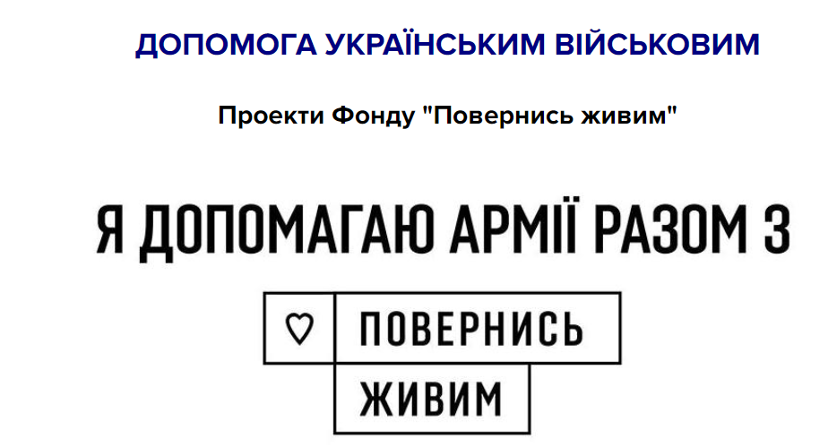
Рис.1.1Фонд «Повернись живим»

- волонтерська організація «Армія SOS» - координує зусилля народу з допомоги військовим України. Волонтери організовують закупівлі необхідної амуніції, засобів захисту, зв'язку та розвідки, харчів та форми, доставляють їх безпосередньо на позиції та передають в руки бійцям на фронті.
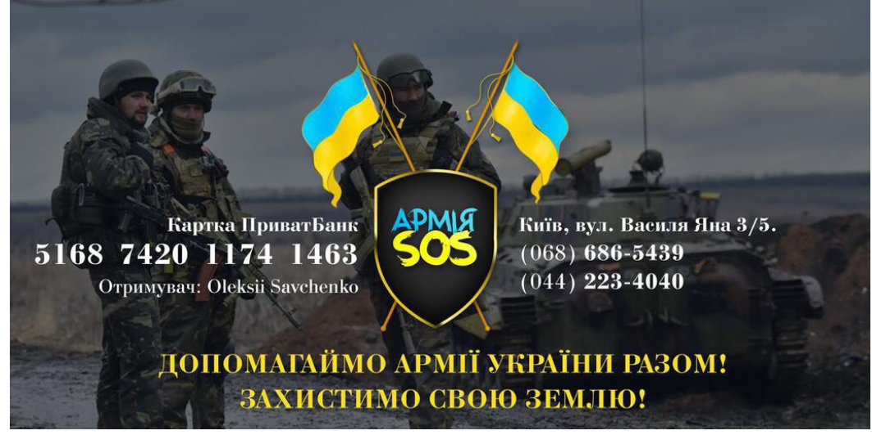
Рис. 1.2«Армія SOS»
2. Допомога онкохворим дітям та дітям сиротам:
- БФ «Таблеточки» надає адресну, психологічну, паліативну допомогу та системно допомагає необхідними медикаментами 17 онковідділенням по всій Україні. 2500 дітей отримали допомогу фонду на суму понад 134 млн гривень.
Рис. 1.3 БФ «Таблеточки»

- «Клуб добродіїв» з допомоги дітям-сиротам, виступає проти жалості, адже сиротам потрібні знання, навички й можливості, а не співчуття. Окремий напрямок діяльності – це втілення заповітних бажань дітей, які залишилися без батьків. Фонд заснував першу в Україні «Школу волонтерів», головні цінності якої – відповідальність, робота на результат, новаторський та позитивний підхід до волонтерства.
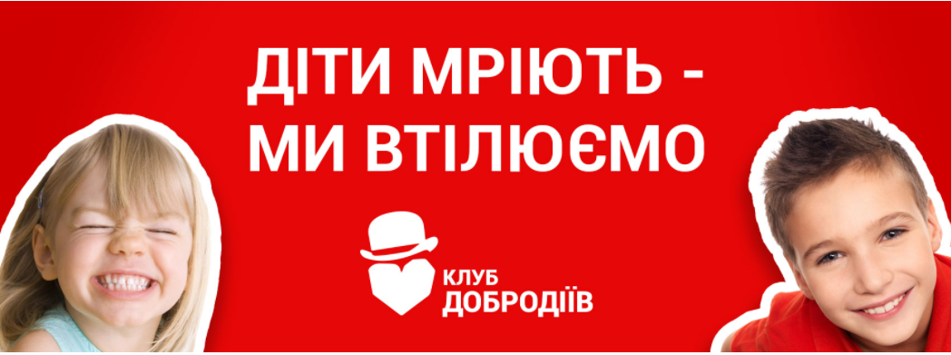
Рис.1.4 Клуб добродіїв»
3. Охорона довкілля:
- «ЧистоТак» – це рух за втілення роздільного збору сміття у Полтаві та Полтавській області. Кінцевими метою проекту є поява та надійна робота системи роздільного збору твердих побутових відходів зразка розвинутих країн світу, з якомога більшим відсотком переробки сміття.
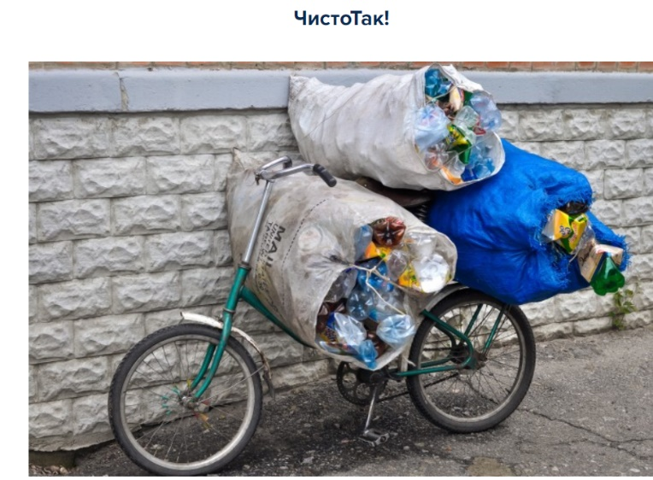
Рис. 1.5 «ЧистТак»
- «Екодія» об'єднує експертів та активістів навколо ідеї збереження довкілля через вплив на прийняття рішень. Вони ведуть боротьбу за енергоефективність, відновлювану енергетику, протидію зміні клімату, розвиток сталого транспорту і сільського господарства України.
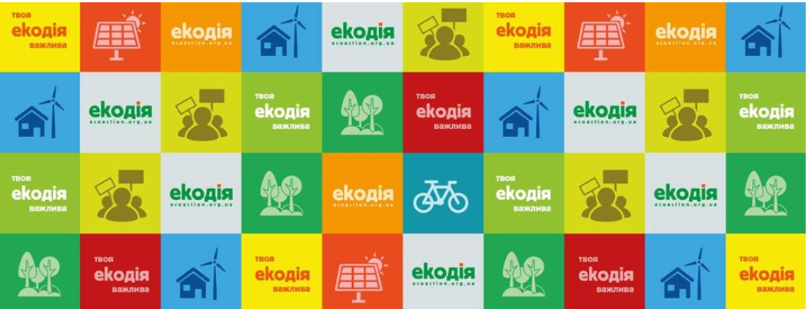
Рис. 1.6 Проекти «Екодія»

- UAnimals – головний вектор діяльності – зоогахист. На сучасному етапі волонтери даної організації розпочали масштабну боротьбу проти експлуатації тварин у цирках. Рух об'єднав десятки тисяч людей, пропагує гуманне ставлення до тварин і виступає за заборону експлуатації звірів у сфері розваг.
Рис. 1.7 UAnimals
Волонтерська діяльність в нашій країні побудована на певних принципах і здійснюється в рамках чинного законодавства і Статуту організації. Доброволець повинен підтримувати цілі організації, застосовувати встановлені методи і прийоми, дбайливо ставитися до майна організації, прагнути щиро допомогти тим, хто потребує; не вимагати ніякої оплати, сумлінно виконувати свої завдання і зобов'язання, поважати інших членів команди, прагнути оволодіти різними навичками і знаннями для надання більш якісної допомоги тим хто її потребує.
Все частіше волонтери, які мають вільний час, роблять свою діяльність регулярною та професійною. Ці люди вже не епізодично відвідують організацію і надають допомогу в проведенні окремих акцій і проектів, а стають практично постійними її співробітниками. Цей факт свідчить про зростання соціальної активності громадян і їх соціальної відповідальності. Разом з тим, слід пам'ятати, що далеко не кожен бажаючий може стати волонтером, так як для здійснення цієї діяльності необхідно володіти певними життєвими установками і навичками.
Якщо повернутися до історії волонтерства на території України то слід відмітити, що на українських землях волонтерство розвивалось ще з 19 століття, коли створювались різноманітні громадські організації, що опікувались лікарнями для малозабезпечених, притулками, безкоштовними їдальнями. Активно діяли організації Червоного Хреста, особливо під час російсько-турецької, російсько-японської та Першої світової війн. Волонтери також навчали грамоті (особливо на західноукраїнських землях), створювали підрозділи Товариства тверезості та опікувались будинками для безхатченків. Але з встановленням радянської влади цей рух фактично згортається і починає відновлюватись лише з кінця 80-х років минулого століття.
Розквіт волонтерської діяльності на території України припав на час Революції Гідності і початок війни на Донбасі. У надзвичайно складний період саме цей рух об’єднав суспільство, створив дієву структуру громадських організацій, груп людей, готових взяти на себе вирішення найбільш нагальних і болючих проблем держави.
Найбільший ріст залученості населення до волонтерської діяльності до початку війни (24 лютого 2022 року) відбувся у 2018 році – відсоток тих, хто впродовж року займався волонтерською діяльністю в Україні, зріс з 12% до 18%. Про це свідчать результати опитування, проведеного фондом «Демократичні ініціативи» імені Ілька Кучеріва і соціологічною службою Центру Разумкова. За даними опитування встановлено, що найвищий рівень волонтерства спостерігається серед молоді (24%), а регіонально – на заході (21%) та у центрі (22%) і значно нижчий – на півдні (11%) та сході (14%)» [36].
Згідно з опитуванням, після Революції гідності істотно зросла кількість людей, які впродовж року надавали грошову чи матеріальну допомогу – з 29% у 2012 році до 47% у 2015-му. Щоправда, далі цей відсоток дещо знизився: 42% у 2016 році, 41% – у 2017 році, 38,5% у 2018 році. Водночас, рівень залученості до благодійної діяльності нині все ж залишається вищим, ніж до Революції гідності». Загальна сума, яку благодійники жертвували впродовж 2018 року, складала від 50 до 500 гривень [36].
Країнами з розвиненими волонтерськими традиціями є Німеччина і Нідерланди. Найпопулярнішим є волонтерство в спортивних клубах і асоціаціях (особливо в Данії, Німеччині та Ірландії). На другому місці стоїть волонтерська робота в сфері освіти і культури (переважно в Італії та Франції). Сам характер волонтерства в цих країнах швидко змінюється, що обумовлено змінами в самому суспільстві. Волонтерська діяльність стає все більш мультиформатною і багаторівневою; поряд з традиційними формами з'являється безліч нових; відбувається перехід від колективного волонтерства до індивідуального, від обумовленого членством в тій чи іншій організації до орієнтованого на реалізацію будь-якої волонтерської програми; спостерігається зміщення від волонтерства як стилю життя до разових дій, які викликані злободенними темами (наприклад, допомога біженцям, мігрантам); популярним стає корпоративне волонтерство, коли роботодавець заохочує діяльність співробітників, спрямовану на надання безоплатних юридичних, освітніх, медичних та інших послуг місцевим громадам.
Що стосується України, то тут поки переважають традиційні форми волонтерства, а корпоративне волонтерство робить тільки перші кроки і пов'язано в основному з діяльністю західноєвропейських ТНК. Це обумовлено тим, що ринкові економічні відносини у нас ще не мають довгу історію і в фірмах не розвинений корпоративний дух. У той же час в нашій країні останнім часом зроблені важливі кроки для розвитку співпраці в сфері волонтерства на національному рівні - в 2018 створена Українська волонтерська служба (https://volunteer.country/).
Важливим моментом в розвитку волонтерського руху являється вивчення досвіду волонтерства в тих державах, де воно розвивається давно і в повній мірі, зокрема, у країнах Євросоюзу. Цілком ймовірно, що цей досвід частково можна адаптувати і до української дійсності. Крім того, українські добровольці можуть брати участь в міжнародній волонтерській діяльності, для чого їм також важливо знати її особливості, напрямки і тенденції.
В даний час вітчизняні волонтери починають активно включатися в міжнародні заходи і проекти, для них пропонуються платні і безкоштовні волонтерські програми за кордоном (наприклад, широко відома програма «Волонтери ООН», яка реалізується в державах, які пережили стихійні лиха або екологічні катастрофи). Відбувається і зустрічний процес, що складається в просуванні міжнародних волонтерських таборів в Україні на міжнародних майданчиках.
Щорічно, за даними 8-ми українських акредитованих волонтерських організацій, в волонтерських таборах України беруть участь від 250 до 400 добровольців з різних країн світу. Слід зазначити, що міжнародна добровольча мережа розділяє принципи миротворчості, позитивного ставлення до різноманітних культур і народів, транслює ідею створення культурних мостів за допомогою солідарної праці на благо місцевих громад. Важливо, що в даний час волонтерство стає однією з форм міжнародного співробітництва на рівні громадянського суспільства [32].
Стратегії міжнародного співробітництва в цій сфері будуються в першу чергу на основі загальних цілей, завдань і принципів, їх правовою основою є нормативно-правові документи, що сприяють активізації волонтерства. Україна все частіше організовує заходи міжнародного формату або приймає в них участь
На наш погляд, основні напрямки сучасної стратегії міжнародного співробітництва волонтерів припускають:
- вироблення загальних напрямків (медичного, екологічного і т. д.) і форм добровольчої діяльності;
- систематизацію кращих волонтерських практик та обмін ними;
- запуск міжнародної рекламної кампанії на підтримку позитивного іміджу волонерства;
- реалізацію міжнародних волонтерських проектів, поїздки в якості волонтерів до країн ЄС та світу в цілому (https://gurt.org.ua/news/recent/29769/ - на даному сайті можна знайти багато міжнародних вакансій), а також участь волонтерів з інших країн в волонтерських програмах в Україні;
- навчання волонтерської діяльності в цілому і ведення проектів з міжнародного волонтерства (наприклад, в рамках освітніх програм Асоціації волонтерських центрів);
- підписання міжнародних договорів і угод волонтерськими об'єднаннями; -
- проведення міжнародних форумів з волонтерства.
Таким чином, сфера міжнародного волонтерського обміну має великий ресурс для подальшого розвитку волонтерської діяльності та залучення в неї все більшої кількості людей. У такій співпраці є потенціал для формування позитивного образу України, для просування української культури, вдосконалення вітчизняного волонтерського руху з урахуванням кращих світових практик.

Висновки до 1 розділу
Здійснюючи аналіз поняття дослідження: «волонтер», «волонтерська діяльність», «волонтерський рух», ми прийшли до висновку, що міждисциплінарний характер дослідження волонтерства як соціального явища обумовлює різноманітність трактувань окреслених понять.
Незважаючи на те, що волонтерство вивчається багатьма науками, особливе місце в полі дисциплінарному дослідженні займає соціологічна наука і її окремі галузі. Основним теоретичним підґрунтям даного стали дослідження стали наукові розробкидослідників З.П. Бондаренко, Т.В. Журавель, Т.Л. Ляха, які розглядають особливості менеджменту волонтерства та його суспільного значення.
Визначено, що основою формування правової бази для волонтерської діяльності в Україні стали такі міжнародно-правові акти: Загальна Декларація Прав Людини; Міжнародна Конвенція про права дитини; Загальна Декларація волонтерів, прийнята 14 вересня 1990 р.; Декларація про волонтерство, що була прийнята в січні 2001 року на XVI Всесвітній конференції волонтерів; Угода про асоціацію між Україною, з одного боку, та Європейським Союзом, Європейським співтовариством з атомної енергії та їх державами-членами.
На підставі аналізу літературних джерел зроблено висновок про те, що волонтерство щороку набирає обертів як за кордоном, так і в нашій країні, про що свідчить розширення нормативно-правової бази, що забезпечує розгортання даного руху. Майже все людство користується послугами волонтерів. Волонтери з багатьох країн світу об'єднуються у глобальний світовий волонтерський рух. Волонтерство позитивно впливає на поліпшення якості життя людей, їх особистісний розвиток, вчить допомагати іншим людям, які потребують допомоги, без мети отримання будь-якого доходу. Крім того, волонтерство сприяє побудові справедливого, мирного та громадянського суспільства.

РОЗДІЛ 2

ОСОБЛИВОСТІ ВОЛОНТЕРСЬКОЇ РОБОТИ ТА СОЦІАЛЬНОГО ЗАБЕЗПЕЧЕННЯ В У МОВАХ ВІЙНИ

2.1 Аналіз соціально-політичної ситуації
Перш ніж перейти до аналізу волонтерської роботи та соціального забезпечення в умовах війни, ми зупинимося на аналізі соціально-політичної ситуації яка склалася на сучасному етапі. Спробуємо дати відповіді на низку наступних питань: Чому Україна є геополітичною гарячою точкою?; Якими є інтереси Росії в Україні?; Що спровокувало дії Росії у Криму та на Донбасі у 2014 році?; Чому Росія розпочала повномасштабне вторгнення в Україну у 2022 році?; Які цілі Росії в Україні?; Якими були пріоритети США в Україні?; Яка політика США та ЄС в Україні?; Чого хочуть українці?.
Варто зазначити, що Україна вже давно відіграє важливу роль, яка іноді упускається з поля зору у глобальному порядку безпеки. На сучасному етапі країна знаходиться в центрі суперництва великих держав, що відновилося, та яке, на думку багатьох аналітиків, домінуватиме в міжнародних відносинах у найближчі десятиліття.
Вторгнення Росії в Україну в лютому 2022 року ознаменувало різку ескалацію восьмирічного конфлікту між двома країнами та історичний поворотний момент для європейської безпеки. Після шести місяців багато аналітиків у галузі оборони та зовнішньої політики назвали війну серйозною стратегічною помилкою президента Росії Володимира Путіна, яка поставила під загрозу його давнє правління.
Багато спостерігачів бачать мало шансів на дипломатичне рішення протягом найближчих місяців і натомість визнають можливість небезпечної ескалації, яка може включати застосування Росією ядерної зброї. Війна прискорила прагнення України приєднатися до західних політичних блоків, включаючи Європейський Союз (ЄС) та Організацію Північноатлантичного договору (НАТО).
Чому Україна є геополітичною гарячою точкою?
Україна була наріжним каменем Радянського Союзу, який був заклятим суперником Сполучених Штатів під час холодної війни. Після Росії вона була другою за чисельністю населення та могутністю з п'ятнадцяти радянських республік, де розташовувалася більша частина союзного сільськогосподарського виробництва, оборонної промисловості та збройних сил, включаючи Чорноморський флот та частину ядерного арсеналу. Україна була настільки життєво важлива для спілки, що її рішення розірвати відносини 1991 року виявилося смертельним ударом для хворої наддержави.
За три десятиліття своєї незалежності Україна прагнула прокласти свій власний шлях як суверенну державу, прагнучи більш тісної співпраці із західними інститутами, включаючи ЄС та НАТО. Однак Київ щосили намагався збалансувати свої зовнішні відносини і подолати глибокі внутрішні розбіжності [70]. Більш націоналістично налаштоване україномовне населення в західних частинах країни загалом підтримувало тіснішу інтеграцію з Європою, тоді як переважно російськомовне населення на сході виступало за тісніші зв'язки з Росією.
Україна стала полем битви у 2014 році, коли Росія анексувала Крим і почала озброювати та підбурювати сепаратистів у Донбасі на південному сході країни. Захоплення Криму Росією було першим випадком із часів Другої світової війни, коли європейська держава анексувала територію іншої. Понад чотирнадцять тисяч людей загинули в боях на Донбасі з 2014 по 2021 рік, найкровопролитнішому конфлікті в Європі з часів Балканських воєн 1990-х років. Бойові дії ознаменували явне зрушення у глобальному безпековому середовищі від однополярного періоду домінування США до періоду відновлення конкуренції між великими державами [81]. У лютому 2022 року Росія розпочала повномасштабне вторгнення в Україну з метою повалення прозахідного уряду Володимира Зеленського.
Якими є інтереси Росії в Україні?
Росія має глибокі культурні, економічні та політичні зв'язки з Україною, і в багатьох відносинах Україна посідає центральне місце в російській ідентичності та баченні себе у світі.

Росію та Україну пов'язують міцні сімейні узи, що сягають глибини століть. Київ, столицю України, іноді називають «матір'ю російських міст», з погляду культурного впливу нарівні з Москвою та Санкт-Петербургом. Саме у Києві у восьмому та дев'ятому століттях християнство було принесене з Візантії слов'янським народам. І саме християнство послужило якорем для Київської Русі, ранньослов'янської держави, від якої ведуть своє походження сучасні росіяни, українці та білоруси.
Російська діаспора. Згідно з переписом 2014 року, в Україні проживало близько восьми мільйонів етнічних росіян, переважно на півдні та сході. Москва заявила про обов'язок захищати цих людей як привід для своїх дій у Криму та на Донбасі у 2014 році.
Образ наддержави. Після розпаду СРСР багато російських політиків розглядали розлучення з Україною як історичну помилку та загрозу репутації Росії як великої держави. Втрата постійного контролю над Україною та попадання її на орбіту Заходу багатьма політиками сприймалося як серйозний удар по міжнародному престижу Росії. 2022 року Путін назвав ескалацію війни з Україною частиною ширшої боротьби проти західних держав, які, за його словами, мають намір знищити Росію.
Крим. Радянський лідер Микита Хрущов передав Крим із Росії Україні у 1954 році, щоб зміцнити «братські узи між українським та російським народами». Однак після розпаду союзу багато російських націоналістів як у Росії, так і в Криму прагнули повернення півострова. Місто Севастополь є базовим портом Чорноморського флоту Росії [89].
Торгівля. Росія довгий час була найбільшим торговим партнером України, хоча останніми роками цей зв'язок різко ослаб [98]. У результаті Китай перевершив Росію у торгівлі з Україною [99]. До свого вторгнення до Криму Росія сподівалася втягнути Україну у свій єдиний ринок, Євразійський економічний союз, до якого сьогодні входять Вірменія, Білорусь, Казахстан та Киргизстан.
Енергія. Росія десятиліттями покладалася на українські трубопроводи для перекачування свого газу споживачам у Центральній та Східній Європі та сплачувала Києву мільярди доларів на рік за транзит. Потік російського газу через Україну продовжувався наприкінці 2022 року, незважаючи на бойові дії між двома країнами, але обсяги скоротилися, а трубопровід залишився під серйозною загрозою [97].
Політичний вплив. Росія прагнула зберегти свій політичний вплив на Україні та в усьому колишньому Радянському Союзі, особливо після того, як її кращий кандидат на пост президента України у 2004 році Віктор Янукович програв конкуренту-реформісту в рамках народного руху «помаранчевої революції». Це потрясіння інтересів Росії в Україні сталося після аналогічної поразки Кремля на виборах у Грузії в 2003 р., відомого як «революція троянд», за яким послідувала ще одна – «революція тюльпанів» – у Киргизії у 2005 р. Пізніше Янукович став президентом України у 2010 р., на тлі невдоволення виборців помаранчевим урядом.
Що спровокувало дії Росії у Криму та на Донбасі у 2014 році?
Саме зв'язки України з ЄС призвели до загострення напруженості у відносинах із Росією у 2013–2014 роках. Наприкінці 2013 року президент Янукович, діючи під тиском своїх прихильників у Москві, відмовився від планів офіційно оформити тісніші економічні відносини з ЄС. Водночас, Росія чинила тиск на Україну, щоб вона приєдналася до ще не сформованого ЄАЕС. Багато українців сприйняли рішення Януковича як зраду глибоко корумпованого та некомпетентного уряду, і це викликало загальнонаціональні протести, відомі як Євромайдан.
Путін представив заворушення, що відбулися за цим, на Євромайдані, які відсторонили Януковича від влади, як підтримуваний Заходом «фашистський переворот», що поставив під загрозу етнічну російську більшість у Криму. Західні лідери відкинули це як безпідставну пропаганду, що нагадує про радянську епоху. У відповідь Путін прийняв рішення про таємне вторгнення в Крим, яке пізніше він назвав рятувальною операцією. «Усьому є межа. А з Україною наші західні партнери перейшли межу», – сказав Путін у зверненні у березні 2014 року, оформлюючи анексію [64].
Путін використав схожий наратив, щоб виправдати свою підтримку сепаратистам на південному сході України, ще одному регіоні, де мешкає велика кількість етнічних російських та російськомовних. Відомо, що він називав цей район Новоросією (Нова Росія) – термін, що сягає імперської Росії вісімнадцятого століття. Вважається, що озброєні російські провокатори, зокрема деякі агенти російських спецслужб, відіграли центральну роль у підбурюванні сепаратистських рухів у регіоні проти Євромайдану до повстання. Однак, на відміну від Криму, Росія продовжувала офіційно заперечувати свою причетність до конфлікту на Донбасі, поки не розпочала ширше вторгнення в Україну 2022 року.
Чому Росія розпочала повномасштабне вторгнення в Україну у 2022 році?
Деякі західні аналітики розглядають вторгнення Росії у 2022 році як кульмінацію зростаючого невдоволення Кремля розширенням НАТО після закінчення холодної війни у ​​колишній радянській сфері впливу. Російські лідери, включно з Путіном, стверджували, що Сполучені Штати і НАТО неодноразово порушували дані ними на початку 1990-х років обіцянки не розширювати альянс за рахунок колишнього радянського блоку [100].
За кілька тижнів до саміту НАТО у 2008 році президент Володимир Путін попередив американських дипломатів, що кроки щодо включення України до альянсу «ворожі щодо Росії». Через кілька місяців Росія почала війну з Грузією, мабуть, продемонструвавши готовність Путіна застосувати силу для захисту інтересів своєї країни. Деякі незалежні спостерігачі звинуватили Грузію у розв'язанні так званої серпневої війни, та звинуватили Росію в ескалації бойових дій [66].
Незважаючи на те, що Україна не є членом НАТО, вона розширила свої зв'язки з НАТО за роки, що передували вторгненню у 2022 році. Україна проводила щорічні військові навчання з альянсом і у 2020 році стала одним із шести партнерів із розширеними можливостями, що є особливим статусом для найближчих союзників блоку, які не входять до нього. Більше того, Київ підтвердив свою мету зрештою отримати повноправне членство в НАТО.
За кілька тижнів до свого вторгнення Росія пред'явила Сполученим Штатам і НАТО кілька важливих вимог безпеки, у тому числі припинення розширення альянсу, отримання згоди Росії на певні розгортання НАТО і видалення ядерної зброї США з Європи. Лідери Альянсу відповіли, що вони відкриті для нової дипломатії, але не бажають обговорювати закриття дверей НАТО для нових членів [100].
«У той час як у Сполучених Штатах ми говоримо про українську кризу, з точки зору Росії, це криза в архітектурі європейської безпеки, – сказав Томас Грем із CFR Arms Control Today у лютому 2022 року. – І фундаментальне питання, яке вони хочуть обговорити, – це перегляд архітектури європейської безпеки в її нинішньому вигляді до чогось сприятливішого для інтересів Росії» [93].
Інші експерти зазначають, що, можливо, найважливішим мотивуючим чинником для Путіна був його страх перед тим, що Україна продовжить розвиватися у сучасному демократичному напрямку західного типу, що неминуче підірве автократичний режим у Росії та зруйнує його надії на відновлення сфери, яку очолює Росія.
«[Путін] хоче дестабілізувати Україну, налякати Україну», – пише історик Енн Епплбаум в Atlantic. «Він хоче, щоби українська демократія провалилася. Він хоче, щоб українська економіка впала. Він хоче, щоб іноземні інвестори тікали. Він хоче, щоб його сусіди – у Білорусі, Казахстані, навіть Польщі та Угорщині – засумнівалися в тому, що демократія будь-коли буде життєздатною у довгостроковій перспективі та в їхніх країнах» [91].
Які цілі Росії в Україні?
Путінську Росію описують як реваншистську державу, яка прагне повернути собі колишню могутність і престиж. «Метою Путіна завжди було повернути Росії статус великої держави у північній Євразії, – пише Джерард Тоал, професор міжнародних відносин Технологічного інституту Вірджинії, у своїй книзі «Близьке зарубіжжя». «Кінцева мета полягала не у відтворенні Радянського Союзу, а тому, щоб знову зробити Росію великою» [67].
Захопивши Крим у 2014 році Росія зміцнила свій контроль над стратегічним плацдармом на Чорному морі. Маючи там більшу і складнішу військову присутність, Росія може проектувати свою міць углиб Середземномор'я, Близького Сходу та Північної Африки, де вона традиційно мала обмежений вплив. Деякі аналітики стверджують, що західні держави не змогли покласти на Росію істотних витрат у відповідь на анексію Криму, що, за їхніми словами, лише посилило готовність Путіна використати військову силу для досягнення своїх зовнішньополітичних цілей. До вторгнення 2022 року стратегічні успіхи Росії на Донбасі були більш крихкими. Підтримка сепаратистів принаймні тимчасово збільшила його переговорні позиції щодо України.
У липні 2021 року Путін опублікував статтю, яку багато західних експертів із зовнішньої політики визнали зловісною, яка пояснювала його суперечливі погляди на спільну історію Росії та України. Серед іншого Путін назвав росіян та українців «одним народом», який фактично займає «один і той же самий історичний та духовний простір» [77].
Протягом цього року Росія зосередила десятки тисяч військовослужбовців уздовж кордону з Україною, а згодом і в союзній Білорусі під егідою військових навчань. У лютому 2022 року Путін наказав провести повномасштабне вторгнення, перекинувши на територію України сили чисельністю близько двохсот тисяч людей з півдня (Крим), сходу (Росія) та півночі (Білорусь) у спробі захопити великі міста, включаючи столицю Київ, та повалити уряд. Путін сказав, що спільні цілі полягають у «денацифікації» та «демілітаризації» України.
Однак у перші тижні вторгнення українські сили чинили завзятий опір, завдяки якому вдалося загальмувати вторгнення російських військових у багатьох районах, зокрема у Києві. Багато військових аналітиків говорять, що російські збройні сили страждали від низького морального духу, поганої логістики та непродуманої військової стратегії, яка передбачала, що Україна впаде швидко та легко [101].
Наприкінці серпня Україна розпочала великий контрнаступ проти російських військ, повернувши собі тисячі квадратних миль території у Харківській та Херсонській областях. Кампанії ознаменували приголомшливу невдачу для Росії. На тлі відступу Росії Путін наказав мобілізувати ще близько трьохсот тисяч військовослужбовців, незаконно анексував ще чотири області України та погрожував застосувати ядерну зброю. Захищати «територіальну цілісність» Росії. Більшість аналітиків у галузі безпеки бачать мало шансів на дипломатію в найближчі місяці, оскільки обидві сторони мають сильні мотиви продовжувати боротьбу [80].
Якими були пріоритети США в Україні?
Відразу після розпаду Радянського Союзу пріоритетом Вашингтонe було підштовхнути Україну – поряд із Білоруссю та Казахстаном – до відмови від свого ядерного арсеналу, аби тільки Росія зберегла зброю колишнього Союзу. Водночас, США поспішили підтримати хитку демократію в Росії. Деякі видні спостерігачі на той час вважали, що Сполучені Штати були передчасними у своїх залицяннях з Росією і що їм слід більше працювати над заохоченням геополітичного плюралізму в решті колишнього Радянського Союзу.
Колишній радник США з національної безпеки Збігнєв Бжезінський у журналі Foreign Affairs на початку 1994 року назвав здорову та стабільну Україну важливою противагою Росії та стрижнем того, що, на його думку, має стати новою великою стратегією США після закінчення холодної війни. «Не можна надто сильно наголошувати, що без України Росія перестає бути імперією, але з підкупленою, а потім підпорядкованою Україною Росія автоматично стає імперією», – писав він [90]. Через кілька місяців після публікації статті Бжезинського Сполучені Штати, Великобританія та Росія на Будапештському референдумі зобов'язалися поважати незалежність та суверенітет України в обмін на те, що вона стане без'ядерною державою.
Через двадцять років, коли російські війська захопили Крим, відновлення та зміцнення суверенітету України знову стало головним пріоритетом зовнішньої політики США та ЄС. Після вторгнення 2022 року союзники США та НАТО різко збільшили оборонну, економічну та гуманітарну допомогу Україні, а також посилили свої санкції проти Росії. Проте західні лідери намагалися уникати дій, які, на їхню думку, втягнуть їхні країни у війну або іншим чином загострять її, що в крайньому разі може створити ядерну загрозу.
Яка політика США та ЄС в Україні?
Сполучені Штати, як і раніше, віддані відновленню територіальної цілісності та суверенітету України. Вони не визнають претензій Росії до Криму чи інших регіонів, незаконно анексованих Росією. До вторгнення 2022 року Сполучені Штати підтримували врегулювання конфлікту на Донбасі через Мінські угоди [96].
Західні держави та їхні партнери зробили багато кроків, щоб збільшити допомогу Україні та покарати Росію за її наступ у 2022 році. Станом на жовтень Сполучені Штати надали Україні допомогу в галузі безпеки на суму 17 мільярдів доларів, включаючи передові ракетні комплекси, гелікоптери та смертоносні безпілотники [72]. Кілька союзників НАТО надають аналогічну допомогу в галузі безпеки.
Тим часом міжнародні санкції щодо Росії значно розширилися, охопивши більшу частину її фінансового, енергетичного, оборонного та технологічного секторів та націлені на активи багатих олігархів та інших осіб [82]. Уряди США та деяких європейських країн також заборонили деяким російським банкам вступати до Товариства всесвітніх міжбанківських фінансових телекомунікацій, систему обміну фінансовими повідомленнями, відому як SWIFT; наклали обмеження на доступ Росії до її великих валютних резервів; та внесли до чорного списку Центральний банк Росії. Більше того, багато впливових західних компаній закрили або призупинили свою діяльність у Росії. У 2014 році «Велика вісімка», нині відома як «Велика сімка», виключила Росію зі своїх лав на невизначений термін.
Це вторгнення коштувало Росії довгоочікуваного газопроводу «Північний потік – 2» після того, як у лютому Німеччина призупинила своє схвалення регулюючими органами. Багато критиків, у тому числі офіційних осіб США та України, виступали проти будівництва газопроводу під час його будівництва, стверджуючи, що це дасть Росії більше політичних важелів впливу на Україну та європейський газовий ринок. У серпні Росія на невизначений термін призупинила роботу газопроводу «Північний потік-1», яким на європейський ринок постачалося до третини природного газу.
Чого хочуть українці?
Російська агресія останніми роками активізувала громадську підтримку західних тенденцій України. Після Євромайдану країна обрала президентом бізнесмена-мільярдера Петра Порошенка, переконаного прихильника інтеграції до ЄС та НАТО. У 2019 році Зеленський переміг Порошенка на знак глибокого невдоволення суспільства політичним істеблішментом і його боротьбою, що застопорилася, з корупцією та олігархічною економікою.
Перед настанням 2022 року опитування показали, що українці неоднозначно ставилися до членства в НАТО та ЄС [73]. Більше половини опитаних (не рахуючи жителів Криму та оспорюваних регіонів на сході) висловилися за членство в ЄС, а від 40 до 50 відсотків висловилися за вступ до НАТО.
За кілька днів після вторгнення президент Зеленський вимагав, щоб ЄС прискорив вступ України до ЄС [94]. Країна стала офіційним кандидатом у червні, але експерти попереджають, що процес вступу може тривати роки. У вересні Зеленський подав офіційну заявку України щодо приєднання до НАТО, наполягаючи на прискоренні процесу прийому до цього блоку [95]. Багато західних аналітиків говорять, що, як і у випадку із заявкою України на членство в ЄС, членство в НАТО найближчим часом малоймовірне.
Таким чином, можна зробити наступні висновки:
-неспровоковане вторгнення Росії в Україну у 2022 році спровокувало один із найкривавіших конфліктів у Європі з часів Другої світової війни;
-Україна, колишня радянська республіка, мала глибокі культурні, економічні та політичні зв'язки з Росією, але війна завдала непоправної шкоди їхнім відносинам;
-деякі експерти розглядають російсько-українську війну як прояв геополітичного суперництва, що відновилося, між великими світовими державами.

2.2 Особливості волонтерської роботи у справах біженців
Вивчаючи окреслене в межах підрозділу питання ми зупинимося на аналізі волонтерської роботи у справах біженців в Україні та за кордоном.
Українські благодійні та гуманітарні організації:
Нова Україна. Некомерційна організація, яка займається наданням гуманітарної допомоги народу України та підвищенням поінформованості про Україну у Сполучених Штатах та у всьому світі. Завдяки щедрим пожертвуванням організація фінансує різні проекти, щоб допомогти народу України та зміцнити демократичне суспільство в Україні. Нова Україна допомагає фінансувати фронтовиків, які допомагають як українським біженцям, так і тим, хто змушений залишитися в своїх домівках.
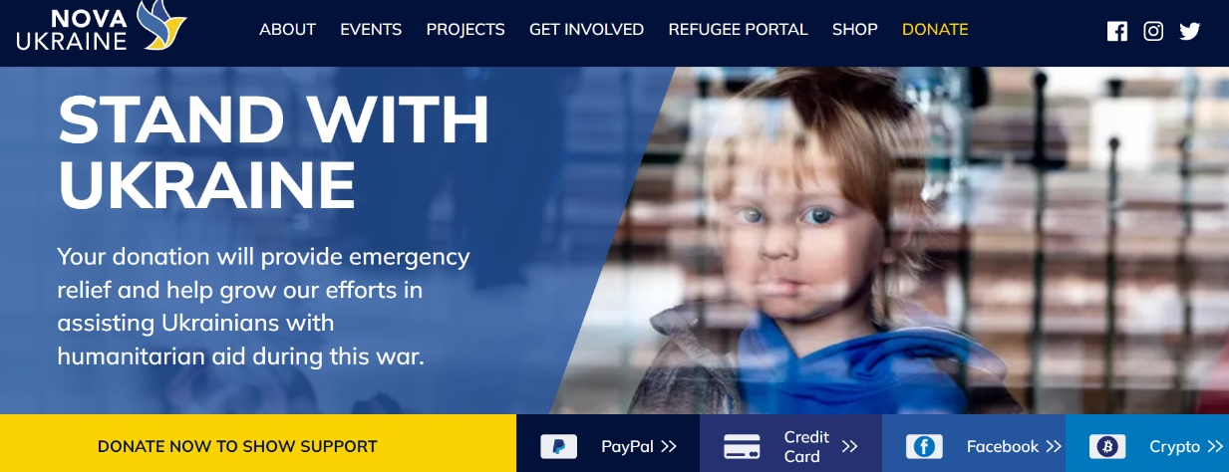
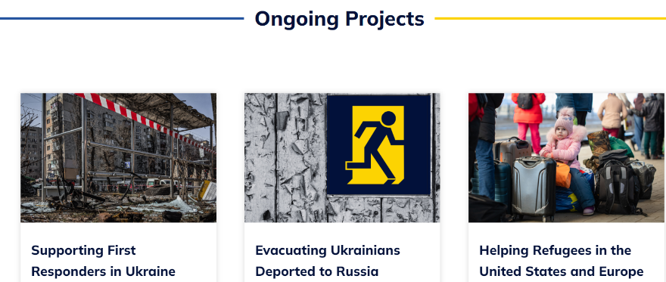
Рис. 2.1 Сайт «Нова Україна» [76]
Ключові проекти:
- Нова Україна підтримує служби екстреного реагування в різних регіонах України. Нова Україна доставляє в Україну безоплатне пожежне обладнання з Канади, Європи та США.
- Евакуація українців, депортованих до Росії. Для багатьох біженців в окупованих зонах єдиним способом втечі є евакуація на територію Росії, незалежно від того, чи вони евакуюються добровільно чи шляхом примусового переселення. За оцінками, понад мільйон українців було завантажено в автобуси, затримано у фільтраційних таборах і переселено до Росії, імовірно для переселення туди. Декого відправили за 6000 миль у далекосхідні регіони Росії.
Добровольчі бригади в Росії активізувалися, щоб евакуювати багатьох із цих біженців у безпечне місце через кордон до Латвії та Естонії, незважаючи на особистий ризик арешту. Німецька некомерційна організація Rubikus за фінансової підтримки компанії «Нова Україна» координує розміщення та транспортування від кордону з Росією до кінцевих пунктів призначення у Європі. Волонтери працюють із кожною родиною, розробляючи індивідуальні плани поїздок.
- Допомога біженцям у США та Європі. В рамках роботи організацією було видано близько 1800 ваучерів на тимчасове житло, також більше 257 сімей отримали допомогу в рамках програми Adopt-a-Family.
Лікарі без кордонів – Україна. «Лікарі без кордонів» допомагають тим в Україні, хто потребує ліків та медичного обслуговування.
Всеукраїнський фонд. Пряма допомога дітям та дитячим будинкам України.
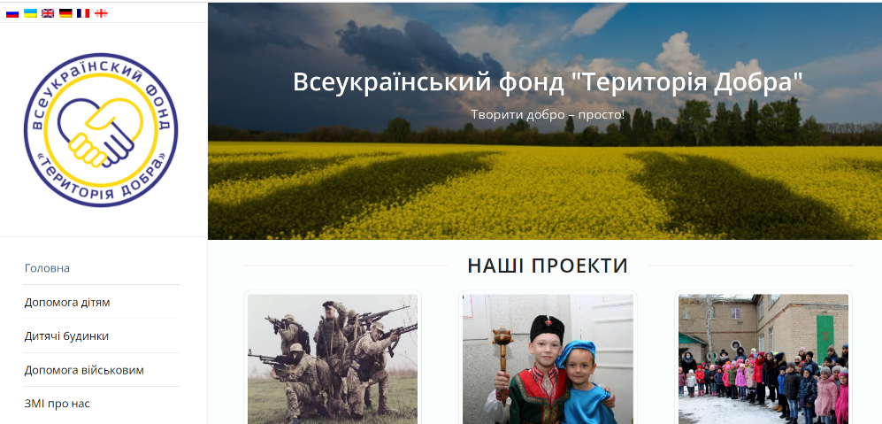
Рис. 2.2 Сайт Всеукраїнського фонду [18]
Голоси дітей. Голоси дітей працюють, щоб надати допомогу дітям, які безпосередньо постраждали від війни.
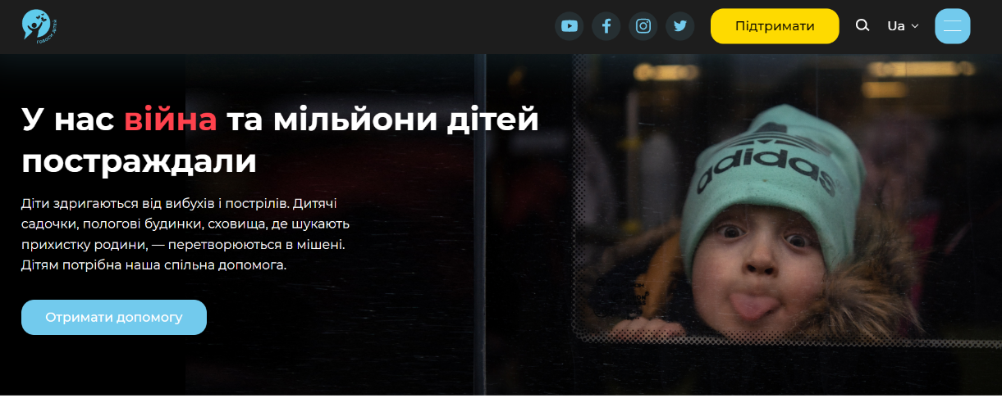
Рис. 2.3 Сайт організації «Голоса дітей» [58]
Фонд «Голоси дітей» допомагає дітям та сімʼям, які постраждали від війни з 2015 року. Завдяки благодійним внескам, ми надаємо психологічну допомогу та індивідуальну гуманітарну підтримку сімʼям, працюємо з громадами та закладами для дітей в межах усієї країни.
Ключове завдання – допомогти дитині впоратись з тим, що відбувається навколо та розвиватись. У пріоритеті надання комплексної психологічної підтримки дитині та сімʼї, повне розуміння їх потреб, пропрацювання та робота над подоланням у них наслідків війни [58].
Разом. Разом розробив стратегію екстреного реагування на конфлікт в Україні та розподіляє життєво важливе медичне приладдя, такі як джгути та супутникові телефони, як в Україні, так і в Польщі.
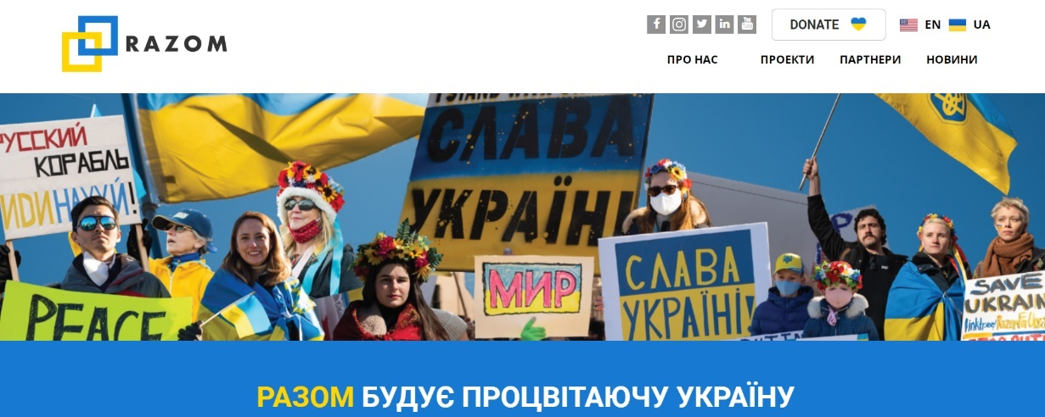
Рис. 2.4 Сайт організації «Разом» [54]
Карітас. Карітас працює над наданням гуманітарної допомоги мігрантам в Україні та іншим соціально незахищеним верствам населення.
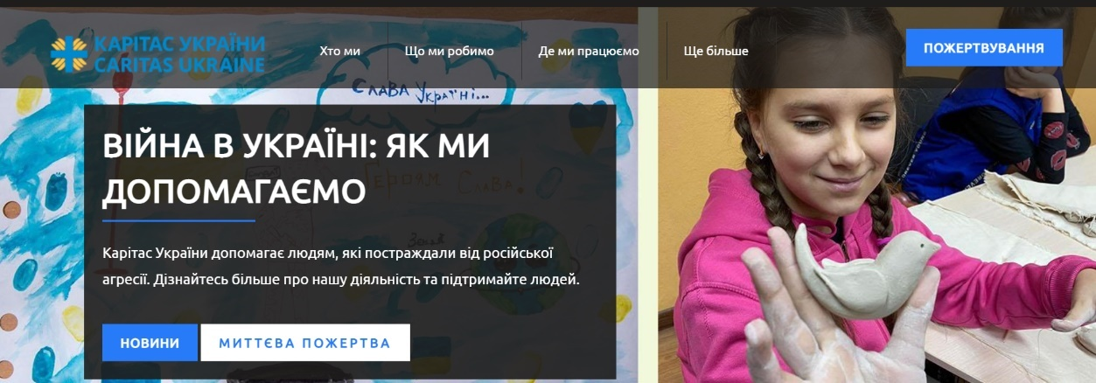
Рис. 2.5 Сайт «Карітас» [35]
Міжнародні гуманітарні організації безпосередньо допомагають українським біженцям та громадянам:
Фонд GoAbroad. GAF розпочав збір коштів у Facebook, щоб безпосередньо надати їжу, воду та одяг українським біженцям.
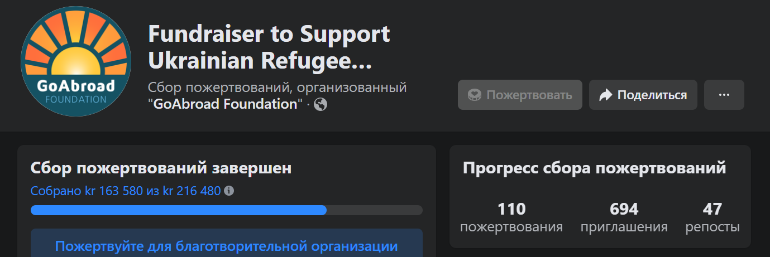
Рис. 2.6 Збір коштів у Facebook фондом GoAbroad
People in need. Гуманітарна організація із Чехії, яка допомагає українським біженцям.
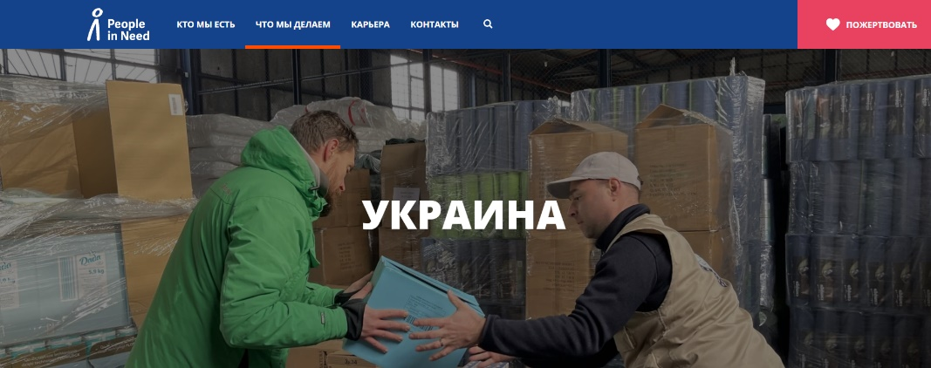
Рис. 2.7 Сайт організації «People in need» [79]
Робота організації заснована на особистій ініціативі та активності сотень співробітників та волонтерів, як у Чеській Республіці, так і в десятках інших країн.
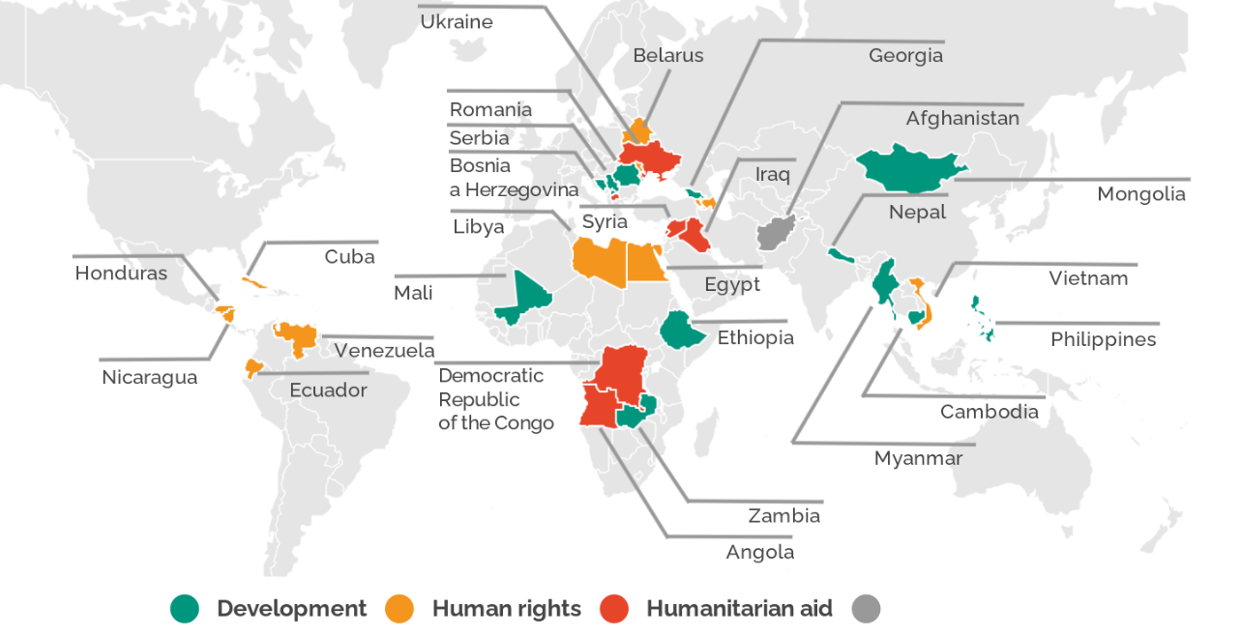
Рис. 2.8 Напрямки діяльності організації «People in need» [79]
IFRC. IFRC надає першу допомогу та психосоціальну підтримку українським біженцям, а також допомагає підтримувати центри та притулки для біженців.
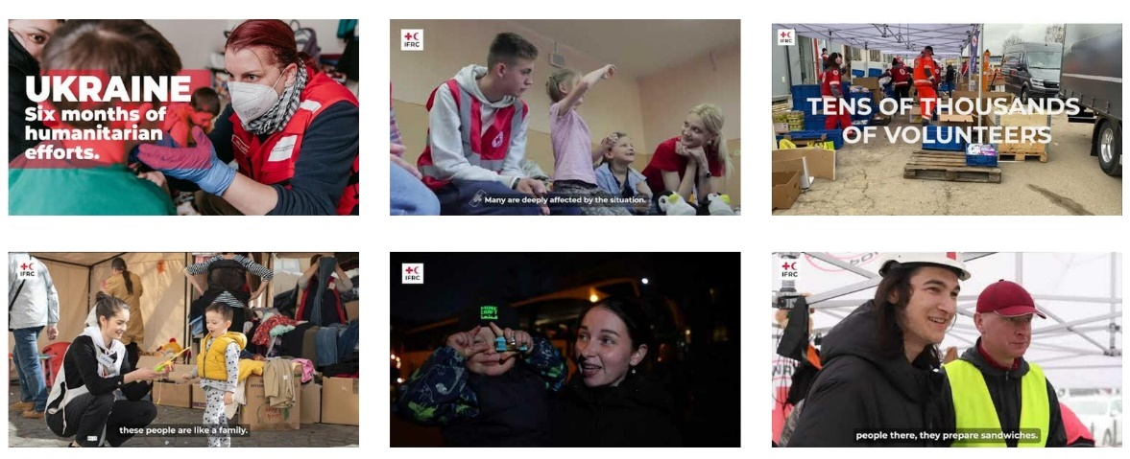
Рис. 2.9 Діяльність IFRC [71]
Врятуйте дітей. Надає освітню допомогу та психологічну підтримку українським дітям, а також чисту воду та гігієнічні набори. Організація працює в Україні з 2014 року, надаючи необхідну гуманітарну допомогу дітям та їхнім сім'ям.
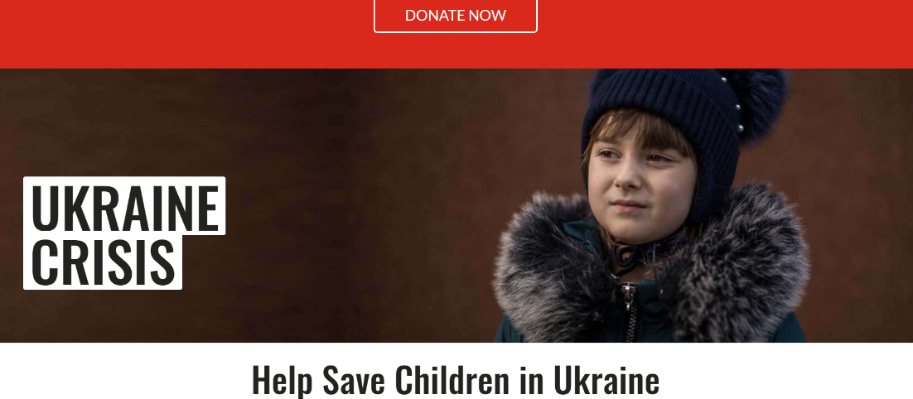
Рис. 2.10 Сайт організації «Врятуйте дітей» [84]
Care.org. Care.org намагається досягти мети щодо забезпечення 4 мільйонів українців чистою водою, гігієнічними наборами та їжею.
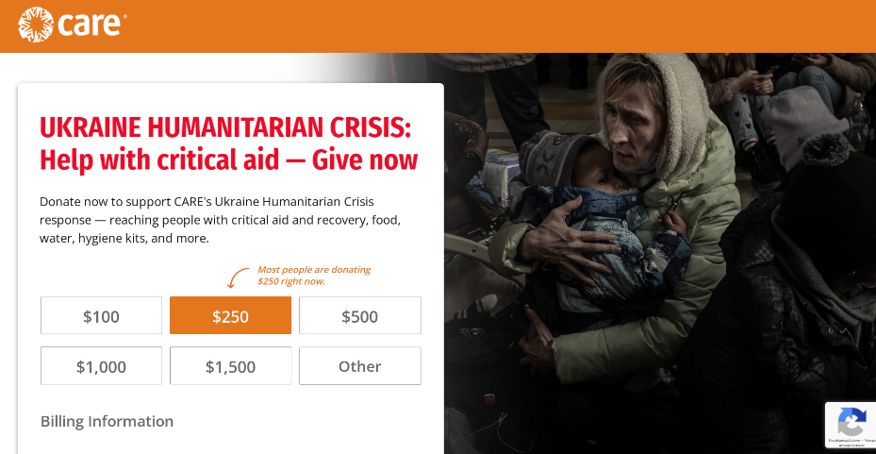
Рис. 2.11 Сайт організації Care.org. [63]
CARE виступив із гуманітарним закликом підтримати найбільш вразливих українців, особливо домогосподарства, очолювані жінками, та людей похилого віку. CARE має регіональний характер і використовує партнерські відносини в постраждалих країнах. У Польщі CARE працює з Польською гуманітарною допомогою (PAH), Польським центром міжнародної допомоги (PCPM) та Українським будинком. В Україні CARE співпрацює з Благодійним фондом підтримки стабілізації (CFSSS), Міжнародним фондом «Відродження» (IRF) та організацією «Люди у біді» (PIN). У Румунії CARE працює з SERA, Федерацією НУО із захисту дітей (FONC) та Червоним Хрестом. У Словенії CARE працює із Червоним Хрестом.
Пріоритетом діяльності є задоволення нагальних потреб постраждалих сімей шляхом розподілу основних продуктів харчування та води, а також гігієнічних наборів, грошової допомоги та психосоціальної підтримки. На сучасному етапі CARE розподіляє продукти харчування в Україні та Румунії допомагаючи біженцям та приймаючому населенню в Польщі та Румунії.
Global Giving. Надання житла, продуктів харчування, чистої води, медичної допомоги та економічної допомоги людям в Україні та її околицях.
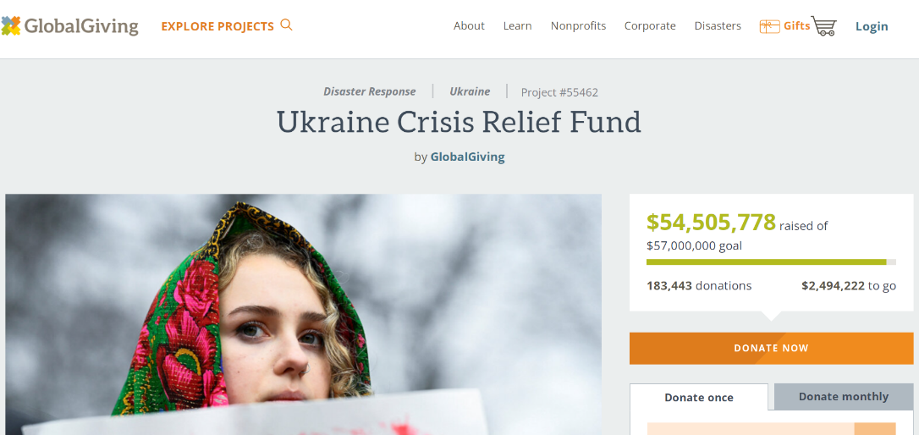
Рис. 2.12 Сайт організації Global Giving [68]
В цілому, слід зазначити, що волонтерських організацій на сучасному етапі є досить багато, вище нами перерахована лише невелика кількість. Основними векторами діяльності є забезпечення біженців предметами першої необхідності, житлом, наданням психологічної підтримки, проведення роботи з дітьми, допомога з адаптацією та пошуком роботи.

2.3 Робота держави у справах переселенців
Згідно з Конституцією, Україна є суверенною і незалежною, демократичною, соціальною, правовою державою, в якій людина, її життя і здоров'я, честь і гідність, недоторканність і безпека визнаються найвищою соціальною цінністю [37].
Права і свободи людини та їх гарантії визначають зміст і спрямованість діяльності держави. Держава відповідає перед народом за свою діяльність. Утвердження та забезпечення прав і свобод людини є головним обов'язком держави.
З 2014 року Україна перебуває в стані неоголошеної війни. Частина її території незаконно анексована сусідньою державою, частина тимчасово окупована цією ж державою, а частина веде бойові дії. Майже півтора мільйона громадян України були змушені покинути свої домівки та виїхати на підконтрольну українській владі територію в пошуках захисту, а часто й просто порятунку [16].
Відповідно до статті 2 Закону України «Про забезпечення прав і свобод внутрішньо переміщених осіб» [50]Україна вживає всіх можливих заходів, передбачених Конституцією та законами України, міжнародними договорами.
З метою соціального супроводу внутрішньо переміщених сімей (осіб) у жовтні 2014 року Уряд прийняв постанову № 505 «Про надання щомісячної адресної допомоги внутрішньо переміщеним особам для покриття витрат на проживання, у тому числі на оплату житлово-комунальних послуг» [52] .
На виплату грошової допомоги за бюджетною програмою КПКВК 2501480 «Надання щомісячної адресної допомоги внутрішньо переміщеним особам для покриття витрат на проживання, у тому числі на оплату житлово-комунальних послуг» на 2014-2019 роки Мінсоцполітики, було заплановано видатки в сумі 16,1 млрд. грн. у тому числі у 2019 році – 3042,6 млн. грн. [16].
Соціальний захист малозабезпечених сімей внутрішньо переміщених осіб, у тому числі багатодітних, здійснюється шляхом надання їм допомоги відповідно до Закону України «Про державну соціальну допомогу малозабезпеченим сім'ям» (далі - Закон) [49]. Відповідно до статті 5 Закону розмір державної соціальної допомоги визначається як різниця між прожитковим мінімумом для сім'ї та її середньомісячним сукупним доходом.
Разом з тим, відповідно до п. 3 Порядку виплати одноразової грошової допомоги безробітним малозабезпеченим особам, особам з інвалідністю та дітям-інвалідам, затвердженого постановою Кабінету Міністрів України від 04.12. .2017 № 256 «Деякі питання використання коштів державного бюджету на здійснення заходів щодо соціального захисту дітей, сімей, жінок та інших найбільш незахищених категорій населення» (далі – Порядок № 256), одно- тимчасова матеріальна допомога надається непрацюючим малозабезпеченим громадянам, особам з інвалідністю та дітям з інвалідністю, які отримують пенсію та/або державну соціальну допомогу відповідно до Закону України «Про державну соціальну допомогу інвалідам з дитинства та дітям з інвалідністю» [49].
Проаналізувавши вище інформацію представлену на сайті Міністерства соціальної політики України перейдемо до виділення ключових напрямків держави у справах переселенців.
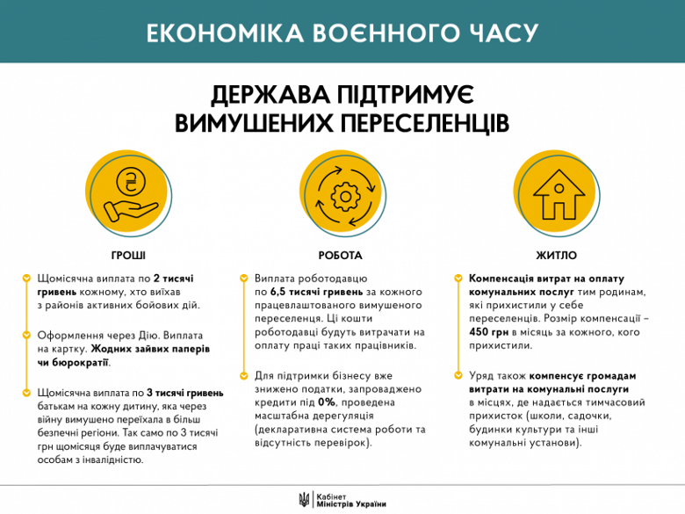
Рис. 2.1 Вектори допомоги держави для переселенців [20].
Працевлаштування переселенців. У березні 2022 року прем‘єр-міністр Денис Шмигаль повідомив громадськість, що уряд сплачуватиме компаніям 6500 гривень за працевлаштування переселених українців, передбачено, що ці кошти роботодавці будуть витрачати на оплату праці даних працівників. Шмигаль звернувся до підприємців із закликом працювати, приймати людей та забезпечувати їх роботою [22].
Фінансова допомога. Кожному переселенцю в країні держава виплачуватиме щомісячну допомогу у розмірі 2 тисяч гривень. За кожну дитину, яка через війну була змушена покинути рідний дім, виплатять по 3 тисячі гривень. Оплату можна здійснити через програму «Дія», гроші будуть перераховані на картку. Допомога надаватиметься щомісяця на час дії воєнного стану плюс один місяць після його припинення або скасування. Громадянин повинен стати на облік як переселенець і отримати відповідне посвідчення. Далі потрібно подати заяву на призначення допомоги до структурного підрозділу з питань соціального захисту населення [20].
Житло. Кабмін затвердив механізм компенсації комунальних витрат для громад, які безкоштовно надають переселенцям житло у школах, садках, будинках культури та комунальних установах. Тепер родини, які прилаштували переселенців, отримають компенсацію за комунальні послуги – 450 гривень на особу [20].
Зазначимо, що в липні 56 тисяч переселенців мешкало в освітніх закладах, тому ОВА доручили розробити плани розміщення ВПО в інших приміщеннях [44]. Також, на початку серпня 2022 року заступник глави Офісу президента Кирило Тимошенко, повідомив про будівництво житла для внутрішньо переміщених осіб, яке має зайняти 5-6 місяців та буде відносно недорогим. Зазначалося, що це будівництво відбудеться у відносно безпечних областях України: Київській, Дніпропетровській, Вінницькій, Чернівецькій тощо. Усього 16 регіонів. Тобто будівництво не лише модульних, а й багатоквартирних будинків для людей, які переїхали з тимчасово окупованих територій. Це має бути комфортне житло, де неподалік є школа, паркінги. Тимчасово переміщені особи зможуть жити у цих квартирах, доки їхні регіони не будуть деокуповані. А коли вони повернуться до своїх власних будинків, ці приміщення будуть передавати українським військовим, правоохоронцям та медикам, які потребують житла [24].
Таким чином, основні напрямки роботи держави у справах переселенців направленні на вирішення проблем із житлом, роботою та грошовою допомогою.

Висновки до 2 розділу
Вторгнення Росії в Україну в лютому 2022 року ознаменувало різку ескалацію восьмирічного конфлікту між двома країнами та історичний поворотний момент для європейської безпеки. Повномасштабна війна в Україні має катастрофічні наслідки. Понад 5,5 мільйона людей залишили Україну у відповідь на вторгнення Росії. Ще мільйони переміщених осіб усередині країни, що робить дану кризу з біженцями, одну з найгостріших. Вісім років збройного конфлікту на сході України вже спричинили гуманітарну кризу. Пандемія COVID-19 є додатковою проблемою для спільнот, де насильство і невизначеність завдають тяжких втрат.
Велику роль у наданні допомоги біженцям у цих складних умовах надають волонтерські організації, чисельність яких суттєво зросла з початком військового вторгнення. Нами були виділені наступні: «Нова Україна», «Лікарі без кордонів – Україна», «Всеукраїнський фонд», «Голоси дітей», «Разом», «Карітас», «Фонд GoAbroad», «People in need», «IFRC», «Врятуйте дітей», «Care.org.», «Global Giving». Основними векторами діяльності є забезпечення біженців предметами першої необхідності, житлом, наданням психологічної підтримки, проведення роботи з дітьми, допомога з адаптацією та пошуком роботи.
Аналізуючи діяльність держави у справах переселенців було встановлено, що основні напрямки її діяльності направленні на вирішення проблем із житлом, роботою та грошовою допомогою.

РОЗДІЛ 3

ДОСЛІДЖЕННЯ ЯКОСТІ СОЦІАЛЬНОГО ЗАБЕЗПЕЧЕННЯ БІЖЕНЦІВ В УМОВАХ ВІЙНИ

3.1 Організація та характеристика вибірки дослідження
У рамках опрацювання теми роботи ми провели дослідження якості соціального забезпечення біженців в умовах війни. Учасниками дослідження стало 40 осіб, які є внутрішньо-переміщеними особами, що зверталися за допомогою до державних органів влади та волонтерських організацій.
Охарактеризуємо методологію та методи проведеного дослідження.
«Методологія» так само, як і «історія», «логіка», - це термін, що використовується для позначення наукової або філософської дисципліни і її предмета. У широкому сенсі слова, під методологією можна розуміти всю сукупність процедур дослідження: опис, пояснення, обґрунтування, пов'язані перш за все з методами, але не тільки.
Доцільним видається визначення методології, яке дає соціолог В. А. Ядов. «Загальна наукова методологія включає універсальні принципи розвитку наукового знання, загально соціологічна методологія, функції якої виконує соціологічна теорія, дає вказівку щодо принципових основ розробки окремих соціологічних теорій в співвідношенні з їх фактуальним базисом» .
Вирішальну роль, звичайно, відіграють методи. Метод – в найзагальнішому значенні – спосіб діяльності суб'єкта. Основна функція методу - внутрішня організація і регулювання процесу пізнання або перетворення того чи іншого об'єкта. Тому метод (в тій чи іншій своїй формі) зводиться до сукупності певних правил, прийомів, способів, норм пізнання і дії. Він є системою приписів, принципів, вимог, які орієнтують людину в рішенні конкретної задачі, досягненні певного результату в тій чи іншій сфері діяльності.
Загалом ж методами можна назвати особливі процедури, які використовуються в даній науці, для збору, обробки та аналізу даних. Це прийоми вивчення громадської думки, психологічні тести для вивчення особистості, статистичні методи, які дозволяють працювати з формалізованими фактами, анкетування, метод аналізу документів, методи проведення інтерв'ю і так далі.
Методи науки – це способи виконання дослідних дій, які розглядаються як прийнятні. Методологія являє собою не тільки опис методів, а й рекомендації по техніці застосування методів. Ймовірно, можна навіть говорити про технології застосування методів. Наприклад, в роботі В. А. Ядова техніка як частина методології являє собою сукупність спеціальних прийомів для ефективного використання того чи іншого методу. Техніка стикує формалізований метод і дії дослідника в конкретній ситуації. Методологія багато в чому виражає відношення до методів. Зокрема, так звані методологічні дослідження зазвичай спрямовані на вивчення можливостей і обмежень того чи іншого методу або варіантів даного методу.
Однією з найважливіших умов вдосконалення організації соціального забезпечення внутрішньо-переміщених осіб є наявність базової інформації, що об'єктивно відображає стан роботи держави та волонтерських організацій в даному напрямку. Для отримання такої інформації необхідна система критеріїв і показників ефективності здійснення соціального забезпечення.
Вона повинна містити дані про осіб, що звертаються за допомогою, наданих їм послуг і їх результати. Кожен критерій - це об'єктивна ознака, що відображає якісно-кількісну інформацію про ефективність роботи.
Критеріями оцінки ефективності соціального забезпечення є:
- Рівень задоволеності внутрішньо-переміщених осіб діями за рішенням соціальних проблем їх життєдіяльності.
- Якість та оперативність надання допомоги.
- Рівень організації соціального забезпечення.
У даній роботі в якості методів використовуються аналіз документів, анкетне опитування. Аналіз документів передбачає вивчення документальних джерел та перетворення первісної форми інформації в відомості, що передбачають розуміння організації соціального забезпечення внутрішньо-переміщених осіб за допомогою таких методичних прийомів і процедур, як логічні операції синтезу, порівняння, аналізу, оцінювання та інших процесів.
Метод анкетного опитування застосовується з метою отримання емпіричної інформації і здійснюється за рахунок отримання відомостей від респондентів, по розробленою анкетою.
У практичній частині був використаний такий метод дослідження, як опитування. Опитування – метод збору первинної інформації, заснований на усному або письмовому зверненні до певної групи людей з питаннями, зміст яких становить проблему дослідження на емпіричному рівні.
Зв'язок між дослідником і джерелом інформації (респондентом) забезпечується, по-перше, спеціальним методичним інструментом – анкетою, по-друге, зв'язок забезпечується анкетером, який виконує функції оператора і безпосередньо забезпечує заповнення запитальників усіма респондентами.
Анкетування. Опитуваний заповнює запитальник сам, це може відбуватися як в присутності анкетера, так і без нього. У практиці соціології цей вид опитування найпоширеніший.
Складність цієї форми:
1. Часто під час приходу дослідника респондента немає вдома.
2. Присутність глави сім'ї, «третього» особи (гість, сусід) впливає на результат опитування.
3. Наявність вільного часу у респондента зазвичай веде до відволікання від головної теми розмови.
Переваги:
1. Вдома у людини більше вільного часу.
2. У домашній обстановці респондент більш охоче відповідає на гострі питання, пов'язані з повідомленням критичної інформації про негативні факти і явища.
Для того щоб провести анкетування необхідний специфічний інструментарій - анкета.
Для досягнення мети дослідження нами було розроблено анкету (див. додаток А). Анкета містить питання спрямовані на визначення якості соціального забезпечення біженців в умовах війни.
Обробка зібраної інформації ділиться на два етапи - первинний і вторинний. Первинна обробка може здійснювати з моменту збору анкет. Обробку доцільно починати з перевірки правильності заповнення анкети. Основними критеріями правильності заповнення вважаються повнота, точність і однаковість.
Перевірка на повноту передбачає відповідь на питання: «Чи всі питання мають відповіді?». Перевірці підлягають як закриті, так і відкриті запитання. При читанні відкритих питань слід звернути увагу на можливість прочитати написане, а не тільки на сам факт запису, а також на відповідність змісту відповіді змістом питання. Якщо така перевірка здійснюється при зборі анкет, то виявлені прогалини можна попросити заповнити. Якщо ця процедура здійснюється після здачі всіх анкет, то можна спробувати відновити відповіді виходячи з аналізу аналогічних питань або ще раз зустрівшись з опитуваним. Якщо відновлення неможливе, то відповіді на таке питання не враховуються при подальшій обробці чи вся анкета бракується.
Вторинна обробка результатів проводиться як для всього масиву анкет, так і окремо за спеціально виділеними групами. Весь контингент розбивається на групи в залежності від мети дослідження.
Вторинна обробка передбачає як якісний, так і кількісний аналіз. Для кількісного аналізу використовуються тільки формалізовані дані, тобто ті, які можуть бути виражені в числовому еквіваленті.

3.2 Аналіз отриманих результатів
Як нами уже було зазначено участь у досліджені взяло 40 тимчасово-переміщених осіб. Загальна інформація по вибірці дослідження представлена на рис. 1-2.

Рис.3.1 Гендерна структура вибірки
На основі даних представлених на рис. 3.1 можна зробити висновок, що у нашому дослідженні взяло участь 67,3% жінок та 32,7% чоловіків.
Аналізуючи віковий діапазон досліджуваних рис.3.2, було встановлено:
- 26,7% - 18-25 років;
- 43,3% -26-35 років;
- 23,3% - 36- 50 років;
- 6,7% -51 і старше.

Рис. 3.2 Віковий діапазон респондентів

В процесі аналізу результатів дослідження ми здійснювати аналіз результатів на основі згрупування питань у блоки. До першого блоку питань, увійшли наступні: Чи зверталися ви за отриманням державної допомоги для переселенців?, Який вид допомоги вам був наданий?, Чи задоволені Ви якістю отриманої допомоги?
Таблиця 3.1
Статистичні показники відповідей на питання анкети 3-5
 |  | А | B | C
N | Валідні | 15 | 15 | 15
 | Пропущені | 0 | 0 | 0
X | Респонденти | 1,0000 | 1,3249 | 2,5667
Md | Респонденти | 1,0000 | 1,0000 | 3,0000
Mo | Респонденти | 1,00 | 1,00 | 3,00
Примітка: X–середнє значення; Md-медіана; Mo-мода. A- Чи зверталися ви за отриманням державної допомоги для переселенців?; B- Який вид допомоги вам був наданий?;C-Чи задоволені Ви якістю отриманої допомоги?
На питання: Чи зверталися ви за отриманням державної допомоги для переселенців? - 100% респондентів відповіли, що «так». Дані результати підкреслюють той факт, що кожен переселенець звертався до органів державної влади за отриманням державної допомоги.
Відповідаючи на питання: Який вид допомоги вам був наданий? – 93,6% учасників вказали, що їм була надана і зараз надається фінансова підтримка. Зазначимо, що кожен дорослий може отримати по 2 тис. гривень щомісяця. Якщо йдеться про дітей та людей з інвалідністю, щомісячна допомога складає 3 тис. гривень [20]. 2,5% учасників зазначили, що їм була надана допомого з житлом.
Оцінюючи, відповідь на питання: Чи задоволені Ви якістю отриманої допомоги?
Учасники опитування відповіли на це питання так: 5% респондентів обрали - відповідь «ні», 95% - «частково». Отримані результати показали, що серед учасників дослідження не має респондентів, які були б повністю задоволені якістю отриманої від держави допомоги, однак переважна більшість зазначила, що «частково» задоволені, що свідчить про те, що в цілому опитувані схвалюють політику держави в рамках допомоги переселенцям, однак, ще є проблеми, які потрібно вирішувати. Ми вважаємо, що на такі відповіді впливає продовження війни, важке економічне становище, та інші фактори пов’язані з військовими діями.
До другого блоку питань, увійшли наступні: Чи зверталися Ви за допомогою до волонтерів?, Чи задоволені Ви якістю отриманої допомоги?, Як Ви вважаєте, чи достатньо заходів приймається в соціальній сфері по вирішенню проблем тимчасово-переміщених осіб?, Оцініть роботу в даній сфері від 1 до 5 балів (де 1 найнижчий бал, 5 найвищий)?.
Таблиця 3.2
Статистичні показники відповідей на питання анкети 6-9

 |  | А | B | C | D
N | Валідні | 5 | 5 | 5 | 5
 | Пропущені | 0 | 0 | 0 | 0
X | Респонденти | 1,0000 | 0,4028 | 0,8555 | 0,3333
Md | Респонденти | 1,0000 | 0,3333 | 1,0000 | 0,3333
Mo | Респонденти | 1,00 | 0,33 | 1,00 | 0,33

Примітка: X–середнє значення; Md-медіана; Mo-мода. A- Чи зверталися Ви за допомогою до волонтерів? B- Чи задоволені Ви якістю отриманої допомоги? C- Як Ви вважаєте, чи достатньо заходів приймається в соціальній сфері по вирішенню проблем тимчасово-переміщених осіб? D - Оцініть роботу в даній сфері від 1 до 5 балів (де 1 найнижчий бал, 5 найвищий)?
Аналізуючи відповіді на питання: «Чи зверталися Ви за допомогою до волонтерів?» було встановлено, що всі учасники опитування зазначили, що «так». Отримані показники свідчать про те, що волонтерський рух є досить активним на сучасному етапі, зростаюча кількість волонтерських організацій та їх ефективна робота в різних напрямках дозволяє надавати підтримки різним груп населення, що потребують допомоги.
Відповідаючи на питання: «Чи задоволені Ви якістю отриманої допомоги?» (мається на увазі від волонтерів) - 97,5% учасників дослідження обрали відповідь «так, повністю» і 2,5% «частково». Отримані результати свідчать про високу ефективність роботи волонтерів, оскільки практично всі респонденти повністю задоволенні якістю отриманої допомоги.
Аналіз відповідей на питання «Як Ви вважаєте, чи достатньо заходів приймається в соціальній сфері по вирішенню проблем тимчасово-переміщених осіб?» показав, що лише 2,5% учасників дослідженні відповіли, що достатньо, натомість полива опитуваних вказала, що «не достатньо», та 47,5% зазначили, що їм важко відповісти. Отримані результати, та коментарі, які ми отримували під час проведення опитування показали, що в цілому респонденти вважають, що заходи, що запроваджуються державою є обмеженими, і не охоплюють весь комплекс проблем вирішення яких потребують тимчасово-переміщені особи.
Результати на питання: Оцініть роботу в даній сфері від 1 до 5 балів (де 1 найнижчий бал, 5 найвищий)? Представлені на рис. 3.3. Аналіз отриманих даних свідчить, що всі респонденти в основному поставили оцінку «добре», частина «дуже добре» та лише по 20% респондентів «задовільно», що в цілому свідчить, що респонденти позитивно оцінюють діяльність держави та волонтерських організацій в сфері надання послуг соціального забезпечення переселенцям.

Рис. 3.3 Результати на питання: Оцініть роботу в даній сфері від 1 до 5 балів (де 1 найнижчий бал, 5 найвищий)?

Таким чином, отримані результати анкетування показали, що всі учасники нашого дослідження зверталися (продовжують звертатися) за отриманням державної допомоги для переселенців та до послуг волонтерських організацій. Отримані результати показали, що в цілому свідчить, респонденти позитивно оцінюють діяльність держави та волонтерських організацій в даній сфері.

3.3 Рекомендації та пропозиції
Керівні принципи щодо переміщених осіб, які були прийняті у 1998 році, стали першими міжнародними стандартами, розробленими для осіб, переміщених усередині країни. Вони являють собою набір із 30 стандартів, заснованих на міжнародному праві прав людини та гуманітарному праві, які визначають права ВПО, а також способи їх захисту та надання їм допомоги під час переміщення доти, доки для них не буде знайдено довготривале рішення.
Необхідність у таких стандартах стала очевидною у 1990-ті роки, коли різко зросла кількість людей, переміщених усередині своїх країн унаслідок насильства, збройних конфліктів та порушень прав людини. За відсутності існуючої міжнародно-правової бази для захисту М. Френсіс Денг, який був представником Генерального секретаря ООН з ВПО, представив Керівні принципи Комісії ООН з прав людини для усунення прогалини. З моменту їх прийняття в 1998 році вони широко використовувалися країнами, агентствами ООН та НУО як основа для захисту ВПО. Керівні засади залишаються надзвичайно актуальними і сьогодні.
В цілому варто зазначити, що у зв’язку з загостренням ситуації в Україні та збільшенням кількості переселенців досить важливо щоб дані принципи знаходили свою практичну реалізацію, а міжнародна допомога продовжувала зростала та була направлена на фінансування заходів щодо реалізації соціального забезпечення переселенців, які у зв’язку з війною втратили дім, роботу та потребують допомогу.
Щоб активізувати політику та практику на користь ВПО, дипломатія переміщених осіб повинна використовувати новаторські підходи і зосередитися на конкретному усуненні перешкод для прояву політичної волі.
Діалог про внутрішнє переміщення на національному рівні, як правило, має делікатний та політично суперечливий характер. Багато держав почуваються більш комфортно, говорячи про ситуації з біженцями, зокрема про біженців, яких вони можуть прийняти, але будуть проводити межу, коли йдеться про реалії внутрішнього переміщення, особливо в контексті збройного конфлікту чи інших ситуацій насильства. Деякі держави обурюються будь-яким можливим порушенням їхнього суверенного права реагувати на внутрішню політичну ситуацію та ситуацію в галузі безпеки. Інші не хочуть визнавати внутрішнє переміщення, плутаючи це із визнанням збройного конфлікту чи насильства, які можуть завдати шкоди репутації уряду. Питання внутрішнього переміщення часто замовчуються, і з ВПО поводяться так само, як і з іншими постійними жителями, без урахування їх особливих потреб.
Хоча нездатність країни прийняти закон або вжити конкретних заходів політики щодо ВПО можна інтерпретувати як відсутність політичної волі, це тлумачення вимагає уточнення, оскільки такі невдачі також можуть бути пов'язані з відсутністю потенціалу, політичними чи інституційними конфліктами. Для ефективної дипломатії важливо розрізняти волю і здатність, хоча вони тісно пов'язані. Багато країн, які зіткнулися з конфліктами та вимушеними переселенцями, страждають від гострої нестачі ресурсів, через що вони неохоче беруть на себе зобов'язання навіть там, де є воля. В результаті те, що може видатися відсутністю політичної волі, насправді може виявитися відсутністю потенціалу. Таким чином, політичний розрахунок полягатиме в тому, щоб ухилятися від пріоритету проблеми, коли немає коштів або ресурсів для її вирішення.
Основне завдання української дипломатії має полягати в тому, щоб активно усувати фактори, що перешкоджають політичній волі, та змінювати розрахунок стимулів таким чином, щоб була причина взяти на себе відповідальність за переміщення або принаймні пом'якшити його наслідки.
Якщо говорити про просування благодійних програм то слід зазначити, що воно будується на складній системі інформаційного обміну і вибудовування відносин з різними зацікавленими сторонами. Процеси інформаційного обміну часто знаходяться на різних рівнях (глобальний-локальний) і регулюються різними видами структур управління. Комунікації в цьому випадку набувають центральне значення, так як більшість заходів, пов'язаних з просуванням, складається тільки з комунікацій. Самі інформаційні потоки можна розділити на три основні цільові групи:
1) потенційні споживачі;
2) жертводавці, благодійники, волонтери;
3) власний персонал.
Традиційна реклама для благодійних організацій відіграє меншу роль, ніж в комерційному секторі. Це пов'язано, перш за все, з високими витратами на покупку місця і часу в засобах масової інформації, що не може дозволити собі благодійна організація.
В якості альтернативи традиційної реклами благодійні організації активно використовують соціальну рекламу або пропаганду, складову частину елемента суспільні зв'язки, до завдань якої входять популяризація та поширення важливих відомостей про продукт. Пропаганда, на відміну від традиційної реклами, заснована на використанні редакторського, а не комерційного місця і часу, тому витрати на неї значно нижче. Разом з тим, суспільство надає пропаганді більшу довіру, ніж рекламі, в силу отримання більш докладної інформації про діяльність організації. Два інших елемента комплексу просування продукції – прямий маркетинг і стимулювання збуту – є важливими інструментами фандрайзингу. Вони вирішують завдання залучення ресурсів в організацію. Прямий маркетинг благодійній сфері приймає форми особистих продажів, телемаркетингу (маркетинг по телефону і факсу), поштової розсилки (директ мейл) та ін..
Методи проведення пропаганди також вкрай різноманітні. До них можна віднести розміщення інформаційних статей в масових друкованих виданнях (газети, журнали), в тому числі випуск власних друкованих видань і поширення їх через єпархії та парафії, поширення важливих відомостей за допомогою радіо- і телевізійних програм, участь у виставках, організацію заходів подієвого характеру (events).
Також слід відмітити і те, що для того щоб волонтерський рух набув системного а не ситуаційного характеру, праця добровольців не може постійно ґрунтуватися тільки на їхніх ціннісних орієнтаціях і внутрішніх мотивах, націлених на безкорисну допомогу іншим. Для підтримки й постійного ефективного функціонування даного виду суспільно-корисної діяльності необхідно сформувати дієву систему мотивування населення до волонтерства. В результаті запровадження заходів щодо активізації напрямів волонтерської діяльності залежно від потреб і настроїв суспільства, зорієнтованих головним чином на заохочення волонтерських ініціатив, очікується активізація суспільно корисної діяльності та розвиток доброчинної сфери.
Для розвитку волонтерства також передбачається:
- створення ефективної соціальної реклами в засобах масової інформації, що значною мірою забезпечить стимулювання суспільної довіри та морального заохочення до волонтерської діяльності;
-удосконалення системи нормативно-правового регулювання соціальної реклами (включаючи механізми оподаткування та розробку методів заохочення розповсюджувачів такої реклами), яка передбачає формування соціально-свідомого та соціально-відповідального суспільства;
- введення спеціального навчального курсу у закладах вищої освіти, що забезпечить створення наукового підґрунтя і засад для більш активного розповсюдження новітніх тенденцій благодійництва та залучення до суспільно корисної сфери;
- організація тренінгової діяльності, яка призведе до покращення кадрового забезпечення благодійних організацій та вмотивованості праці їх персоналу;
-створення інформаційних центрів, що забезпечить вільний доступ до вичерпної інформації про наявні можливості отримання та надання благодійної допомоги;
- налагодження системи обліку волонтерів та звітності їхньої діяльності, що дозволить раціонально перерозподілити трудові ресурси та кошти в соціальній сфері на користь менш задоволених потреб суспільства;
- забезпечення відкритості і прозорості діяльності волонтерських організацій для громадськості, що призведе до популяризації доброчинності шляхом висвітлення об’єктивної оцінки ролі філантропів у житті суспільства.

Висновки до 3 розділу

У рамках опрацювання теми роботи ми провели дослідження якості соціального забезпечення біженців в умовах війни. Учасниками дослідження стало 40 осіб, які є внутрішньо-переміщеними особами, що зверталися за допомогою до державних органів влади та волонтерських організацій. У даній роботі в якості методів використовуються аналіз документів, анкетне опитування.
Отримані результати анкетування показали, що всі учасники нашого дослідження зверталися (продовжують звертатися) за отриманням державної допомоги для переселенців та до послуг волонтерських організацій. Отримані результати показали, що в цілому свідчить, респонденти позитивно оцінюють діяльність держави та волонтерських організацій в даній сфері.
Зроблено висновок, що для того щоб волонтерський рух набув системного а не ситуаційного характеру, праця добровольців не може постійно ґрунтуватися тільки на їхніх ціннісних орієнтаціях і внутрішніх мотивах, націлених на безкорисну допомогу іншим. Для підтримки й постійного ефективного функціонування даного виду суспільно-корисної діяльності необхідно сформувати дієву систему мотивування населення до волонтерства. В результаті запровадження заходів щодо активізації напрямів волонтерської діяльності залежно від потреб і настроїв суспільства, зорієнтованих головним чином на заохочення волонтерських ініціатив, очікується активізація суспільно корисної діяльності та розвиток доброчинної сфери.

ВИСНОВКИ
У процесі дослідження ми прийшли до наступних висновків:
1.Встановлено, що волонтерство у найширшому розумінні – це знеособлене явище, всеохоплююче поняття, яке існує об’єктивно, незалежно від будь-яких конкретних обставин. Слід зазначити, що деякі вчені виділяють поняття «волонтерство» та «волонтерська діяльність», але всі вони поділяють думку, що волонтерська діяльність – це добровільна діяльність, спрямована на користь людям і суспільству в цілому, що здійснюється за рахунок вільного (особистого) часу, енергії, знань та досвіду волонтерів на некомерційній основі і формує благодійну діяльність, що є більш широким поняттям.
2.Визначено, що основою формування правової бази для волонтерської діяльності в Україні стали такі міжнародно-правові акти: Загальна Декларація Прав Людини; Міжнародна Конвенція про права дитини; Загальна Декларація волонтерів, прийнята 14 вересня 1990 р.; Декларація про волонтерство, що була прийнята в січні 2001 року на XVI Всесвітній конференції волонтерів; Угода про асоціацію між Україною, з одного боку, та Європейським Союзом, Європейським співтовариством з атомної енергії та їх державами-членами.
3.Виявлено, що стратегії міжнародного співробітництва в цій сфері будуються в першу чергу на основі загальних цілей, завдань і принципів, їх правовою основою є нормативно-правові документи, що сприяють активізації волонтерства. На наш погляд, основні напрямки сучасної стратегії міжнародного співробітництва волонтерів припускають: вироблення загальних напрямків (медичного, екологічного і т. д.) і форм добровольчої діяльності; систематизацію кращих волонтерських практик та обмін ними; запуск міжнародної рекламної кампанії на підтримку позитивного іміджу волонтерства; реалізацію міжнародних волонтерських проектів, поїздки в якості волонтерів до країн ЄС та світу в цілому, а також участь волонтерів з інших країн в волонтерських програмах в Україні; навчання волонтерської діяльності в цілому і ведення проектів з міжнародного волонтерства (наприклад, в рамках освітніх програм Асоціації волонтерських центрів); підписання міжнародних договорів і угод волонтерськими об'єднаннями; проведення міжнародних форумів з волонтерства.
4. Повномасштабна війна в Україні, що розпочалася 24 лютого 2022 року має катастрофічні наслідки. Понад 5,5 мільйона людей залишили Україну у відповідь на вторгнення Росії. Ще мільйони переміщених осіб усередині країни, що робить дану кризу з біженцями, одну з найгостріших. Велику роль у наданні допомоги біженцям у цих складних умовах надають волонтерські організації, чисельність яких суттєво зросла з початком військового вторгнення. Основними векторами їх діяльності є забезпечення біженців предметами першої необхідності, житлом, наданням психологічної підтримки, проведення роботи з дітьми, допомога з адаптацією та пошуком роботи. Встановлено, що діяльність держави у справах переселенців направлена на вирішення проблем із житлом, роботою та надання грошової допомоги.
5. У рамках практичного опрацювання теми роботи ми провели дослідження якості соціального забезпечення біженців в умовах війни. Учасниками дослідження стало 40 осіб, які є внутрішньо-переміщеними особами, що зверталися за допомогою до державних органів влади та волонтерських організацій. Отримані результати показали, що кожен переселенець звертався до органів державної влади та волонтерських організацій за отриманням допомоги. З приводу державної підтримки основним видом допомоги, яку отримують учасники нашого дослідження є фінансова підтримка. Також, отримані результати показали, що серед учасників дослідження не має респондентів, які були б повністю задоволені якістю отриманої від держави допомоги, однак переважна більшість зазначила, що «частково» задоволені, що свідчить про те, що в цілому опитувані схвалюють політику держави в рамках допомоги переселенцям, однак, ще є проблеми, які потрібно вирішувати. Натомість, більшість учасників високо оцінила діяльність волонтерських організацій, відмітивши високу якість роботи в справах переселенців.
6.Визначено, що для того щоб активізувати політику та практику на користь ВПО, дипломатія переміщених осіб повинна використовувати новаторські підходи і зосередитися на конкретному усуненні перешкод для прояву політичної волі. Також, для того щоб волонтерський рух набув системного а не ситуаційного характеру, праця добровольців не може постійно ґрунтуватися тільки на їхніх ціннісних орієнтаціях і внутрішніх мотивах, націлених на безкорисну допомогу іншим. Для підтримки й постійного ефективного функціонування даного виду суспільно-корисної діяльності необхідно сформувати дієву систему мотивування населення до волонтерства. В результаті запровадження заходів щодо активізації напрямів волонтерської діяльності залежно від потреб і настроїв суспільства, зорієнтованих головним чином на заохочення волонтерських ініціатив, очікується ще більша активізація суспільно корисної діяльності та розвиток доброчинної сфери.

СПИСОК ВИКОРИСТАНИХ ДЖЕРЕЛ

- Авуєва І. Інституціоналізація соціальних рухів / М. О. Шульга. – Київ, 2003. – (Проблеми розвитку соціологічної теорії. Трансформація соціальних інститутів та інституціональної структури суспільства: наукові доповіді і повідомлення ІІІ Всеукраїнської соціологічної конференції, 18 квітня 2003 р., Київ)
- Авуєва І. Соціальний портрет членів соціальних рухів, громадських організацій та політичних партій / В. Ворона. - К.: Інститут соціології НАН України, 2003. –( Українське суспільство – 2003. Соціологічний моніторинг)
- Архипова С. П. Роль освіти в інтеграції й участі людей літнього віку в житті суспільства / Архипова С. П - К.: Вісник ЛНУ імені Тараса Шевченка, 2014. - № 5 (288). Ч. І. - С. 75–84)
- Безпалько О. В. Соціальна робота в громаді [навч. посіб. для студ. вищ. навч. закладів]/ Безпалько О. В - К.: Центр навч. літератури, 2005.
- Бесчастний В.М. Громадські об'єднання в Україні: [навч. посібн.] / Бесчастний В.М. - Київ: Знання, 2007. - 415 с.
- Бондаренко З.П. Менеджмент волонтерських груп від А до Я / Бондаренко З.П., Журавель Т.В., Лях Т.Л. За ред. Т.Л. Лях. - К.: Версо'04, 2012. – C. 7–21.
- Бондаренко З.П. Менеджмент волонтерських груп від А до Я: навч.-метод. посібник / Бондаренко З.П., Журавель Т.В., Лях Т.Л. за ред. Т.Л. Лях. - Київ: Версо'04, 2012. - 288 с.
- Бондаренко З.П. Організація волонтерської роботи майбутніх соціальних педагогів в умовах вищого навчального закладу / Бондаренко З.П. - Київ, 2008. - 247 с.
- Борецька Н. П. Сучасний стан і проблеми розвитку соціально-трудових відносин у добровольчестві / Борецька Н. П . - К.: КНЕУ, 2010. (Зб. наук. Праць / Формування ринкової економіки; 3 т)
- Буздуган Я. Еволюція світового волонтерського руху. Віче. - 2013. - № 13. Режим доступу до журн.: http://www.vi'che.info/journal/3716/ 1
- Букач М.М. Словник-довідник із соціальної роботи: навч. посібник / Букач М.М., Клименюк Н.В., Горлачук В.В.за ред. М.М. Букача. - Миколаїв: ФОП Швець В.Д., 2015. - 384 с.
- Бусел В.Т. Великий тлумачний словник сучасної української мови / Бусел В.Т. - Київ, Ірпінь, 2009. - 1736 с.
- Вайнілович Н. Волонтерський рух у сучасному українському суспільстві: мотиваційний аспект / Вайнілович Н. – Київ, 2010 - (Методологія, теорія і практика соціологічного аналізу сучасного суспільства. № 2. - с. 407–410).
- Васильєв О. А. Теоретико-методологічні аспекти диференціації населення за умовами життя / Васильєв О. А. – Хмельницький, 2010. – (Вісник Хмельницького національного університету. Економічні науки. T. 1. № 4. - с. 263–272).
- Вивчення практики щодо волонтерської діяльності в країнах європейського союзу з метою її запровадження в Україні: звіт про науково-дослідну роботу / [науковий керівник Л.І. Ільчук]. - Київ, 2014. - 117 с. Режим доступу.: http://ipzn.org.ua/wp-content/uploads/2015/07/VOLONTERSTVO.pdf 5
- Внутрішньо переміщені особи. - Режим доступу.:https://www.msp.gov.ua/timeline/Vnutrishno-peremishcheni-osobi.html
- Волонтерство у публічній бібліотеці: Упр. культури, туризму і курортів Хмельниц. облдержадмін: [Метод. поради]. - Хмельницький.: Хмельниц. ОУНБ ім. М. Островського, 2012.
- Всеукраїнський фонд "Територія Добра". - Режим доступу.: https://vuf-td.space/
- Голуб В.Л. Державне визнання волонтерської діяльності як чинник розвитку взаємовідносин держави та суспільства / Голуб В.Л. – Київ, 2014. - (Теорія та практика державного управління. Вип. 4 (47). - c. 110–118).
- Гроші, робота, житло: як уряд допомагатиме переселенцям. - Режим доступу.: https://www.slovoidilo.ua/2022/03/21/novyna/suspilstvo/hroshi-robota-zhytlo-yak-uryad-dopomahatyme-pereselencyam
- Дейчаківський М. Роль громадських організацій в Україні. / Дейчаківський М. – Харків, 1995. (Громада. № 3. - с. 10-15).
- Держава платитиме компаніям за працевлаштування переселенців. - Режим доступу.: https://www.epravda.com.ua/news/2022/03/21/684415/
- Доманчук Д.С. Роль волонтерства у процесі соціалізації студентської молоді. / Доманчук Д.С. – Київ, 2017. - (Молодий вчений. № 2 (24). С. 491-495).
- Житло для переселенців будуватимуть у 16 регіонах: в ОПУ озвучили деталі. - Режим доступу.: https://www.slovoidilo.ua/2022/08/05/novyna/suspilstvo/zhytlo-pereselencziv-buduvatymut-16-rehionax-opu-ozvuchyly-detali
- Загальна декларація волонтерів, прийнята на ХІ конгресі Міжнародної асоціації волонтерів. Права людини: [навч. посіб.]. - К.: Просвіта, 2002. с. 67–80.
- Загальна Декларація прав людини. Режим доступу.: http:// www.irs.in.ua/index.php?option=com_content&view
- Закон України «Про внесення змін до деяких законів України щодо волонтерської діяльності». Режим доступу.: http://zakon.rada.gov.ua/laws/show/246-19/
- Закон України «Про волонтерську діяльність» (Відомості Верховної Ради України (ВВР), 2011. - № 42. - с. 435). Режим доступу.:http://zakon2.rada.gov.ua/laws/show/3236-17.
- Звєрєва І. Волонтерство в соціально-педагогічній діяльності. / Звєрєва І., Лактіонова Г. - Київ: Науковий світ, 2001.
- Звєрєва І. Волонтерський рух: досвід, проблеми, перспективи: робочі матеріали семінару/ Звєрєва І. - К., 2000 р.
- Звєрєва І.Д. Соціальна робота в Україні: навч. посібник / Звєрєва І.Д. ,Безпалько О.В., Харченко С.Я. за заг. ред. І.Д. Звєрєвої, Г.М. Лактіонової. - Київ: Центр навчальної літератури, 2004. 256 с.
- Из миссии организации "Добровольцы ООН". Режим доступу.: http://www.unv.org
- Калениченко Р.А. Волонтерство в соціальній роботі: [навч. посіб.]. - Київ: КиМУ, 2008. 86 с.
- Камінська Л.Ф. Теоретичні підходи до дослідження суспільних рухів / Камінська Л.Ф. – К.: Київ, 2010. – (Вісник Київського національного університету імені Т. Шевченка. Серія «Соціологія». № 1-2. с. 91-93).
- Карітас. - Режим доступу.: https://caritas.ua/#
- Кількість волонтерів в Україні за минулий рік збільшилась – опитування. Режим доступу.: https://www.radiosvoboda.org/a/news-volontery-opytuvannia/29778750.html
- Конституція України. - Режим доступу.:https://zakon.rada.gov.ua/laws/show/254%D0%BA/96%D0%B2%D1%80#Text
- Лохвицька Л.В., Доброскок І.І. Короткий термінологічний словник із соціальної педагогіки, соціальної роботи / Лохвицька Л.В., Доброскок І.І. – Х.: Переяслав Хмельницький, 2007.
- Лях Т.Л. Волонтерство як суспільний феномен / Лях Т.Л. - Луцьк: Волинський академічний дім, 2004. – (Вип. 3-4. С. 139–144).
- Маслоу А. Мотивация и личность. - Киев :PSYLIB, 2004. - Режим доступу.: http://psylib.ukrweb.net/books/masla01/index.htm
- Меснянко А. Волонтер на перепутье. Благотворительный фонд «Помагаем», 2013. - Режим доступу.: http://pomogaem.com.ua/1273-volonter-na-perepute.html
- Міжнародна Конвенція про права дитини. - Режим доступу.: http://zakon5.rada.gov.ua/laws/show/995_021
- Пам’ятка користувачу «Волонтерський рух в Україні та Європі» / І. Фатафутдінова, М. Карп’юк. – ІваноФранківськ, 2012.
- Переселенців мають намір перемістити з гуртожитків та шкіл – МОН. - Режим доступу.: https://www.slovoidilo.ua/2022/07/20/novyna/polityka/pereselencziv-mayut-namir-peremistyty-hurtozhytkiv-ta-shkil-mon
- Погоріла Л.П. Недержавні засоби масової інформації як інститут громадянського суспільства (теоретико-правовий аспект) : автореф.дис. на здобуття наук ступення канд.юрид.наук спец. : 12.00.01 «теорія та історія держави і права ; історія політичних і правових учень»; Національний педагогічний університет ім. М. П. Драгоманова. - Київ, 2015. - 20 с.
- Порсевн Х. О. Психічні особливості ціннісних орієнтацій людей похилого віку / Х. О. Порсевн //Педагогіка і психологія. - 2003. - № 3–4. С. 131–141.
- Про волонтерську діяльність: Закон України від 19 квіт. 2011 р. № 3236'17. - Режим доступу.:http://zakon3.rada.gov.ua/laws/show/3236'17
- Про волонтерську діяльність: Закон України від 19.04.2011 р. № 3236-IV / Верховна Рада України. - Режим доступу.: http://zakon.rada.gov.ua/laws/show/3236-17
- Про державну соціальну допомогу малозабезпеченим сім'ям. - Режим доступу.: https://zakon.rada.gov.ua/laws/show/1768-14#Text
- Про забезпечення прав і свобод внутрішньо переміщених осіб. - Режим доступу.: https://zakon.rada.gov.ua/laws/show/1706-18#Text
- Про затвердження Державного стандарту догляду вдомаю - Режим доступу. https://zakon.rada.gov.ua/laws/show/z1990-13#Text
- Про надання щомісячної адресної допомоги внутрішньо переміщеним особам для покриття витрат на проживання, в тому числі на оплату житлово-комунальних послуг. - Режим доступу.: https://zakon.rada.gov.ua/laws/show/505-2014-%D0%BF#Text
- Про сприяння розвитку громадянського суспіль' ства в Україні: Указ Президент України від 26 січ. 2016 р. № 68/2016. - Режим доступу.:http://zakon5.rada.gov.ua/laws/ show/68/2016
- Разом. - Режим доступу.: https://www.razomforukraine.org/ua/homeua/
- Словник-довідник для соціальних педагогів та соціальних працівників [за заг. ред. А.Й. Капської, І.М. Пінчук, С.В. Толстоухової]. - Київ, 2000.
- Угода про асоціацію між Україною, з однієї сто' рони, та Європейським Союзом, Європейським співтовариством з атомної енергії і їхніми державами членами від 21 бер. 2014 р. Режим доступу.:http://zakon2.rada.gov.ua/ laws/show/984_011/ed20140321
- Українське волонтерство – явище унікальне . - Режим доступу.:https://www.ukrinform.ua/rubric'society/2324579'
- Фонд «Голоси дітей». - Режим доступу.: https://voices.org.ua/
- Юрченко І.В. Динаміка суспільно-політичної активності населення України / І.В. Юрченко / Соціальні виміри суспільства. - К.: Інститут соціології НАН України, 2005. - Випуск 8. - С. 188
- Юрченко І.В. Становлення і розвиток волонтерського руху в Україні / Проблеми розвитку соціологічної теорії. Соціальні процеси в Україні: наукові доповіді і повідомлення ІV Всеукраїнської соціологічної конференції, 21 трав. 2004 р., Київ / Соціологічна асоціація України, Інститут соціології НАН України / За ред. В.Ворони, М.Шульги. - К., 2004.
- A short history of the United Nations Volunteers. - Режим доступу.: https://www.unv.org/news/un-day-we-present-short-history-unitednations-volunteers
- Barnet T. Motivation and Motivation Theory. Retrieved December 10, 2014. - Режим доступу.: http://www.referenceforbusiness.com/management/Mar-No/Motivationand-Motivation- Theory.html
- Care.org. - Режим доступу.:https://my.care.org/site/Donation2?df_id=31067&mfc_pref=T&31067.donation=form1&s_src=172223UCF000&_ga=2.70475097.87754285.1646260883-625838008.1646260883
- Crimea crisis: Russian President Putin's speech annotated. - Режим доступу.: https://www.bbc.com/news/world-europe-26652058
- General Assembly Resolution 56/38.10 January, 2002. - Р. 3. Режим доступу.: http://www. worldvolunteerweb.org/ fileadmin /docdb /pdf/2007/N0147881.pdf
- Georgia started war with Russia: EU-backed report. - Режим доступу.: https://www.reuters.com/article/us-georgia-russia-report/georgia-started-war-with-russia-eu-backed-report-idUSTRE58T62120090930
- Gerard Toal: Near Abroad: Putin, the West and the Contest over Ukraine and the Caucasus. - Режим доступу.:https://www.researchgate.net/publication/353735422_Gerard_Toal_Near_Abroad_Putin_the_West_and_the_Contest_over_Ukraine_and_the_Caucasus
- Global Giving. - Режим доступу.: https://www.globalgiving.org/projects/ukraine-crisis-relief-fund/
- Graham S. Theories and Principles of Motivation. In Berliner D.C., & Calfee R. / Graham S., Wetner B// Handbook of educational psychology. - New York: Macmillian. – pp.62-84.
- How History, Geography Help Explain Ukraine's Political Crisis. - Режим доступу.: https://www.nationalgeographic.com/science/article/140129-protests-ukraine-russia-geography-history
- IFRC. - Режим доступу.: https://www.ifrc.org/emergency/ukraine-and-impacted-countries
- Immediate release. Fact Sheet on U.S. Security Assistance to Ukraine. - Режим доступу.: https://media.defense.gov/2022/Sep/28/2003087045/-1/-1/1/UKRAINE-FACT-SHEET-SEP-28.PDF
- IRI Ukraine Poll Shows Support for EU/NATO Membership, Concerns over Economy and Vaccines for COVID-19. - Режим доступу.: https://www.iri.org/resources/iri-ukraine-poll-shows-support-for-eu-nato-membership-concerns-over-economy-and-vaccines-for-covid-19/
- Lexis. P. Dictionniare de la langue francaise. / Lexis. P . - Larousse, 1993. - P. 2027.
- National Agenda on Volunteering: Beyond the International Year of Volunteers. - Режим доступу.: https://volunteeringaustralia.org/wp-content/uploads/NationalAgenda.pdf.
- Nova Ukraine. - Режим доступу.: https://novaukraine.org/en/homepage/
- On the Historical Unity of Russians and Ukrainians. - Режим доступу.: https://en.wikisource.org/wiki/On_the_Historical_Unity_of_Russians_and_Ukrainians
- Pakdel, B. The Historical Context of Motivation and Analysis Theories Individual Motivation / Pakdel, B. // International Journal of Humanities and Social Studies. - 3(18). – p. 240-247.
- People in need. - Режим доступу.: https://www.peopleinneed.net/what-we-do/humanitarian-aid-and-development/ukraine
- Putin Calls Up Reservists, Renews Nuclear Threat. - Режим доступу.: https://www.armscontrol.org/act/2022-10/news/putin-calls-up-reservists-renews-nuclear-threat
- Renewed Great Power Competition: Implications for Defense-Issues for Congress. - Режим доступу.: https://sgp.fas.org/crs/natsec/R43838.pdf
- Russia's war on Ukraine: A sanctions timeline. - Режим доступу.: https://www.piie.com/blogs/realtime-economics/russias-war-ukraine-sanctions-timeline
- Saiyadain, M.S. Human Resources Management (4th ed.)/ Saiyadain, M.S. - New Delhi: Tata McGraw - Hill Publishing Company Limited.
- Save the children. - Режим доступу.: https://www.savethechildren.org/us/where-we-work/ukraine
- Schmedake, Megan L. "World War I Volunteer Nursing." The Purdue Historian 7, 1 (2014). - Режим доступу.: http://docs.lib.purdue.edu/puhistorian/ vol7/iss1/3
- Smith, J.D. Volunteering and Social Development/ Smith, J.D. - New York City, 1999.
- State of the World's volunteerism Report. Universal Values for Global Well'being. Denmark: UNV, 2011.
- The beginning of the Red Cross. - Режим доступу.: https://www.redcross.org.uk/about-us/ourhistory/the-beginning-of-the-red-cross.
- The naval power shift in the black sea. - Режим доступу.:https://warontherocks.com/2019/01/the-naval-power-shift-in-the-black-sea/
- The Premature Partnership. - Режим доступу.: https://www.foreignaffairs.com/articles/russian-federation/1994- 03-01/prematurepartnership?_gl=1*uv6qyj*_ga*MTkwOTc1NjQ0MS4xNjY1OTEzOTQx*_ga_24W5E70YKH*MTY2NTkxOTY2Ny4yLjEuMTY2NTkyMTI4OC4wLjAuMA..
- The Reason Putin Would Risk War. - Режим доступу.: https://www.theatlantic.com/ideas/archive/2022/02/putin-ukraine-democracy/621465/
- The Red Cross in the Second World War . - Режим доступу.: https://www.redcross.org.uk/about-us/ourhistory/the-red-cross-in-the-second-world-war.
- The Russian Invasion of Ukraine. - Режим доступу.: https://www.armscontrol.org/act/2022-03/features/long-making-russian-invasion-ukraine
- Ukraine Could Become an EU Member. What Would That Mean? - Режим доступу. https://www.cfr.org/in-brief/ukraine-could-become-eu-member-what-would-mean
- Ukraine submits an application to join NATO, with big hurdles ahead. - Режим доступу.: https://www.nytimes.com/2022/09/30/world/europe/ukraine-nato-zelensky.html
- Ukraine: The Minsk agreements five years on. - Режим доступу.: https://www.europarl.europa.eu/RegData/etudes/ATAG/2020/646203/EPRS_ATA(2020)646203_EN.pdf
- Ukrainians Risk Their Lives to Keep Russian Gas Flowing to Europe. - Режим доступу.: https://www.wsj.com/articles/ukrainians-risk-their-lives-to-keep-russian-gas-flowing-to-europe-11646735616
- What’s at Stake for China’s Economic Relationship With Ukraine? - Режим доступу.: https://www.cfr.org/in-brief/whats-stake-chinas-economic-relationship-ukraine
- Where did Ukraine import from in 2019? - Режим доступу.: https://atlas.cid.harvard.edu/explore?country=228&product=undefined&year=2019&tradeDirection=import&productClass=HS&target=Partner&partner=undefined&startYear=1995
- Why NATO Has Become a Flash Point With Russia in Ukraine. - Режим доступу.: https://www.cfr.org/backgrounder/why-nato-has-become-flash-point-russia-ukraine
- Why the Russian military is bogged down by logistics in Ukraine. - Режим доступу.: https://www.washingtonpost.com/world/2022/03/30/russia-military-logistics-supply-chain/
- World War I and the American Red Cross. - Режим доступу.: https://www.redcross.org/content/dam/redcross/National/history-wwi.pdf

ДОДАТКИ
Додаток А
АНКЕТА
для тимчасово-переміщених осіб
Шановні респонденти, просимо Вас, відповісти на запитання анкети, метою якої є вивчення якості організації соціального забезпечення в умовах війни. Будь ласка, уважно ознайомтеся з кожним з питань, виберіть свій варіант відповіді. Дані опитування будуть представлені в узагальненому вигляді.
1. Ваша стать?
а)Ч
б) Ж
2. Ваш вік?
а) 18-25;
б) 26-35;
в) 36- 50;
г) 51 і старше;
3. Чи зверталися ви за отриманням державної допомоги для переселенців?
а) так
б) ні
4. Який вид допомоги вам був наданий?
а) допомога з працевлаштуванням
б) допомого з житлом
в) фінансова підтримка
г) психологічний супровід
5. Чи задоволені Ви якістю отриманої допомоги?
а) так, повністю;
б) частково;
в) ні, не задоволений (а)
6.Чи зверталися Ви за допомогою до волонтерів?
а)так;
б)ні.
7. Чи задоволені Ви якістю отриманої від волонтерів допомоги?
а) так, повністю;
б) частково;
в) ні, не задоволений (а)

8. Як Ви вважаєте, чи достатньо заходів приймається в соціальній сфері по вирішенню проблем тимчасово-переміщених осіб?
а) важко відповісти;
б) не досить;
в) достатньо
9. Оцініть роботу в даній сфері від 1 до 5 балів (де 1 найнижчий бал, 5 найвищий)?
а) 1
б) 2
в) 3
г) 4
д) 5

Додаток Б
Отримані результати
Чи зверталися ви за отриманням державної допомоги для переселенців?
Респонденти |  | Частота | Відсотки | Валідний відсоток | Накопичений відсоток
 | ні
 | так | 40 | 100 | 100 | 100
 | всього | 40 | 100 | 100

Який вид допомоги вам був наданий?
Респонденти |  | Частота | Відсотки | Валідний відсоток | Накопичений відсоток
 | фінансова підтримка | 39 | 93,6 | 93,6 | 93,6
 | допомого з житлом | 1 | 2,5 | 2,5 | 100
 | допомога з працевлаштуванням
 | психологічний супровід
 | всього | 40 | 100 | 100

Чи задоволені Ви якістю отриманої допомоги?
Респонденти |  | Частота | Відсотки | Валідний відсоток | Накопичений відсоток
 | так, повністю
 | частково | 38 | 95 | 95
 | ні, не задоволений (а) | 2 | 5 | 5 | 100
 | всього | 40 | 100 | 100

Чи зверталися Ви за допомогою до волонтерів?
Респонденти |  | Частота | Відсотки | Валідний відсоток | Накопичений відсоток
 | ні
 | так | 40 | 100 | 100 | 100
 | всього | 40 | 100 | 100

Чи задоволені Ви якістю отриманої допомоги?
Респонденти |  | Частота | Відсотки | Валідний відсоток | Накопичений відсоток
 | так, повністю | 39 | 97,5 | 97,5 | 93,6
 | частково | 1 | 2,5 | 2,5 | 100
 | ні, не задоволений (а)
 | всього | 40 | 100 | 100

Як Ви вважаєте, чи достатньо заходів приймається в соціальній сфері по вирішенню проблем тимчасово-переміщених осіб?
Респонденти |  | Частота | Відсотки | Валідний відсоток | Накопичений відсоток
 | важко відповісти | 19 | 47,5 | 47,5 | 47,5
 | не достатньо | 20 | 50 | 47,6
 | достатньо | 1 | 2,5 |  | 100
 | всього | 40 | 100 | 100

